本披露涉及一种计算装置、方法及相关产品，其中本披露的计算装置包括在集成电路装置中，该集成电路集成有一个或多个组合处理装置，组合处理装置是一种人工智能运算单元，用以支持各类深度学习和机器学习算法，满足计算机视觉、语音、自然语言处理、数据挖掘等领域复杂场景下的智能处理需求。

1. 一种计算装置，配置用于执行Depthwise卷积运算，包括存储电路、控制电路和运算电路，其中：
所述存储电路配置用于存储输入张量X、权值张量K和输出张量Y；
所述控制电路配置用于按如下控制所述Depthwise卷积运算：
确定输出张量Y的向量化长度，其中所述向量化长度支持在N、H、W、C、M维度上、按照内存加载顺序从内到外的顺序取任意个维度进行向量化，其中N是批次维度，H是高度维度，W是宽度维度，C是通道维度，M是通道重复因子维度；以及
遍历权值张量K的空间维度KH和KW上的每个权值点（kh，kw），其中KH是权值高度维度，KW是权值宽度维度，kh和kw是权值点的索引，调用SIMD指令执行权值点向量与对应的输入张量之间的向量运算并累加向量运算结果，以得到输出张量；
所述运算电路配置用于在所述控制电路的控制下执行所述SIMD指令。
2. 根据权利要求1所述的计算装置，其中，所述控制电路进一步配置用于按如下控制Depthwise卷积运算：
在遍历每个权值点时：确定对应的输入张量的范围；调用SIMD指令以执行权值点向量与对应的输入张量之间的向量运算，得到向量运算结果；以及控制权值点运算得到的向量运算结果的按位置累加；以及
遍历所有权值点后，基于累加结果得到输出张量Y；
3. 根据权利要求2所述的计算装置，其中，所述控制电路进一步配置用于按如下确定输出张量Y的向量化长度：
根据所述输出张量Y在N、H、W、C、M维度上的大小以及所述计算装置的硬件配置信息，按照内存加载顺序从内到外的顺序取若干维度来确定所述向量化长度。
4. 根据权利要求2-3任一所述的计算装置，其中，所述控制电路进一步配置用于按如下确定对应的输入张量的范围：
根据输出张量Y的向量化长度中包含的维度，确定对应的输入张量的维度；以及
根据当前权值点下，输出张量Y与输入张量X在H和/或W维度上的坐标索引之间的线性映射关系，确定对应的输入张量的范围。
5. 根据权利要求4所述的计算装置，其中，所述控制电路进一步配置用于按如下确定对应的输入张量的范围：
根据所述Depthwise卷积运算的卷积参数中的填充参数，确定当前权值点对应的输入张量在W和/或H维度的有效起始位置和有效终止位置。
6. 根据权利要求2-5任一所述的计算装置，其中，所述控制电路进一步配置用于按如下调用SIMD指令：
响应于所述Depthwise卷积运算为正向Depthwise卷积运算，调用第一向量运算指令，以将输入张量的最低维度C维度广播或复制成M份后与权值点向量执行乘法运算。
7. 根据权利要求2-6任一所述的计算装置，其中，所述控制电路进一步配置用于按如下调用SIMD指令：
响应于所述Depthwise卷积运算为反向Depthwise卷积运算，调用第二向量运算指令，以将权值点向量与对应的输入张量执行向量乘法运算以及对通道重复因子维度M维度进行累加。
8. 根据权利要求2-7任一所述的计算装置，其中，所述存储电路还配置有缓存区，用于存放缓存张量T，所述缓存张量T与所述输入张量X在H和/或W维度上的坐标索引之间存在线性映射关系，所述缓存张量T与所述输出张量Y在H和/或W维度上的坐标索引之间存在平移关系，所述控制电路进一步配置用于按如下控制向量运算结果的按位置累加：
根据当前使用的权值点向量在KW、KH维度上的索引，确定对应当前的向量运算结果的平移值；
基于所述平移值将当前的向量运算结果累加到所述缓存张量T的对应位置上。
9. 根据权利要求8所述的计算装置，其中，所述控制电路进一步配置用于按如下控制以得到输出张量Y：
遍历所有权值点后，将所述缓存张量T中的数据按照所述平移关系写回到输出张量Y。
10. 根据权利要求8-9任一所述的计算装置，其中，在遍历权值张量K时，所述控制电路进一步配置用于按如下控制计算过程：
响应于M×C大于等于第二阈值，按照N、H、W维度的层级顺序，在各维度上按单点方式拆分计算，所述向量化长度≤M×C。
11. 根据权利要求8-9任一所述的计算装置，其中，在遍历权值张量K时，所述控制电路进一步配置用于按如下控制计算过程：
响应于M×C小于第二阈值且M×C×W大于等于第二阈值，按照N、H维度的层级顺序，在各维度上按单点方式拆分计算，所述向量化长度≤M×C×W。
12. 根据权利要求11所述的计算装置，其中，当所述Depthwise卷积的W维度的步长$stride_{w}$为1时，所述控制电路进一步配置用于：
令所述缓存张量T与所述输出张量Y在W维度上的坐标索引之间的平移关系中的平移量为0；以及
令所述缓存张量T与所述输入张量X在W维度上的坐标索引之间的线性映射关系对应所述输出张量Y与所述输入张量X在W维度上的坐标索引之间的线性映射变换。
13. 根据权利要求11所述的计算装置，其中，当所述Depthwise卷积的W维度的步长$stride_{w}$大于1时，所述控制电路进一步配置用于：
引入偏置参数$bias_{w}$和$u_{w}$，使得所述缓存张量T与所述输入张量X在W维度上的坐标索引之间具有线性映射关系，以及使得所述缓存张量T与所述输出张量Y在W维度上的坐标索引之间具有平移关系。
14. 根据权利要求13所述的计算装置，其中，
所述缓存张量T在W维度上的坐标索引$t_{w}$与所述输入张量X在W维度上的坐标索引$w$之间具有如下线性映射关系：$w=t_{w}⋅stride_{w}-bias_{w}$；
所述偏置参数$bias_{w}$是使得${(k}_{w}⋅dilation_{w}-pad_{l }+bias_{w}) mod stride_{w }=0$成立的最小自然数，其中$k_{w}$是当前权值点的KW维度索引，$dilation_{w}$是KW维度的膨胀参数，$pad_{l }$是左填充参数，$stride_{w }$是W维度的卷积步长；
所述缓存张量T在W维度上的坐标索引$t_{w}$与所述输出张量Y在W维度上的坐标索引$y_{w}$之间具有如下平移关系：$t_{w}={(y}_{w}+u_{w})$；
所述偏置参数${u_{w}=(k}_{w}⋅dilation_{w}-pad_{l }+bias_{w}) / stride_{w }$。
15. 根据权利要求14所述的计算装置，其中，所述控制电路进一步配置用于：
引入分组基数$ba{se}_{w}$，将所有权值点按分组基数$ba{se}_{w}$进行分组，其中同一组内的权值点具有相同的偏置参数$bias_{w}$，对应的输入张量存在重叠区域，使用同一个缓存张量T进行结果累加；不同组具有不同的偏置参数$bias_{w}$，不同组对应的输入张量之间无重叠区域。
16. 根据权利要求15所述的计算装置，其中，所述分组基数$ba{se}_{w}$是使得$dilation_{w} *ba{se}_{w} mod stride_{w } = 0$成立的最小整数。
17. 根据权利要求8-9任一所述的计算装置，其中，在遍历权值张量K时，所述控制电路进一步配置用于按如下控制计算过程：
响应于M×C×W小于第二阈值，在N维度上按单点方式拆分计算，所述向量化长度≤M×C×W×H；或
响应于M×C×W×H小于第二阈值，无需拆分计算，所述向量化长度≤M×C×W×H×N。
18. 根据权利要求17所述的计算装置，其中，当所述Depthwise卷积的W维度和H维度的步长$stride_{w}$和$stride_{h}$均为1时，所述控制电路进一步配置用于：
构造所述缓存张量T的行高H_{T}为所述输出张量Y的行高Ho，所述缓存张量T的列宽W_{T}为输入张量宽度维度大小W和输出张量宽度维度大小Wo中的较大值；
拷贝对应的输入张量X为包含多个数据行的连续向量；
在遍历权值张量K时，
调用SIMD指令以执行权值点向量与从所述连续向量中筛选的多个有效数据行之间的向量运算，得到第一运算结果；
利用整型掩码与所述第一运算结果执行乘法运算，得到第二运算结果；以及
根据所述输入张量X与所述输出张量Y在H和W维度上的坐标索引之间的平移关系，将所述第二运算结果累加到所述缓存张量T的对应位置上。
19. 根据权利要求18所述的计算装置，其中，所述控制电路进一步配置用于按如下控制拷贝对应的输入张量X为包含多个数据行的一连续向量：
如果输入张量X的宽度维度大小W小于W_{T}，则按步长拷贝输入张量，宽度不足W_{T}的位置补充零。
20. 根据权利要求18-19任一所述的计算装置，其中，所述整型掩码在对应无效数据的位置的值为0，其余位置的值为1。
21. 根据权利要求18-20任一所述的计算装置，其中，所述控制电路进一步配置用于：
在将所述缓存张量T写回成输出张量Y时，通过按步长拷贝，裁剪掉所述缓存张量T中的无效列。
22. 根据权利要求17所述的计算装置，其中，当所述Depthwise卷积的W维度和H维度的步长$stride_{w}$和$stride_{h}$任一大于1时，所述控制电路进一步配置用于：
分别引入W维度的偏置参数$bias_{w}$和$u_{w}$和H维度的偏置参数$bias_{h}$和$u_{h}$，使得所述缓存张量T与所述输入张量X在W维度和H维度上的坐标索引之间具有线性映射关系，以及使得所述缓存张量T与所述输出张量Y在W维度和H维度上的坐标索引之间具有平移关系。
23. 根据权利要求22所述的计算装置，其中，
所述缓存张量T在W维度上的坐标索引$t_{w}$与所述输入张量X在W维度上的坐标索引$w$之间具有如下线性映射关系：$w=t_{w}⋅stride_{w}-bias_{w}$；
所述偏置参数$bias_{w}$是使得${(k}_{w}⋅dilation_{w}-pad_{l }+bias_{w}) mod stride_{w }=0$成立的最小自然数，其中$k_{w}$是当前权值点的KW维度索引，$dilation_{w}$是KW维度的膨胀参数，$pad_{l }$是左填充参数，$stride_{w }$是W维度的卷积步长；
所述缓存张量T在H维度上的坐标索引$t_{h}$与所述输入张量X在H维度上的坐标索引$h$之间具有如下线性映射关系：$h=t_{h}⋅stride_{h}-bias_{h}$；
所述偏置参数$bias_{h}$是使得${(k}_{h}⋅dilation_{h}-pad_{t}+bias_{h}) mod stride_{h }=0$成立的最小自然数，其中$k_{h}$是当前权值点的KH维度索引，$dilation_{h}$是KH维度的膨胀参数，$pad_{t}$是上填充参数，$stride_{h }$是H维度的卷积步长；
所述缓存张量T在W维度上的坐标索引$t_{w}$与所述输出张量Y在W维度上的坐标索引$y_{w}$之间具有如下平移关系：$t_{w}={(y}_{w}+u_{w})$；
所述偏置参数${u_{w}=(k}_{w}⋅dilation_{w}-pad_{l }+bias_{w}) / stride_{w }$；
所述缓存张量T在H维度上的坐标索引$t_{h}$与所述输出张量Y在H维度上的坐标索引$y_{h}$之间具有如下平移关系：$t_{h}={(y}_{h}+u_{h})$；
所述偏置参数${u_{h}=(k}_{h}⋅dilation_{h}-pad_{t }+bias_{h}) / stride_{h }$。
24. 根据权利要求23所述的计算装置，其中，所述控制电路进一步配置用于：
引入分组基数$ba{se}_{w}$和$ba{se}_{h}$，将所有权值点按分组基数$ba{se}_{w}$和$ba{se}_{h}$进行分组，其中同一组内的权值点具有相同的偏置参数$bias_{w}$和$bias_{h}$，对应的输入张量存在重叠区域，使用同一个缓存张量T进行结果累加；不同组具有不同的偏置参数$bias_{w}$和$bias_{h}$，不同组对应的输入张量之间无重叠区域。
25. 根据权利要求24所述的计算装置，其中，分组基数$ba{se}_{w}$是使得$dilation_{w} *ba{se}_{w} mod stride_{w } = 0$成立的最小整数；分组基数$ba{se}_{h}$是使得$dilation_{h} *ba{se}_{h} mod stride_{h } = 0$成立的最小整数。
26. 根据权利要求24-25任一所述的计算装置，其中，
各组的缓存张量T的大小均设置为所有组中最大的行高和最大的列宽。
27. 一种芯片，包括根据权利要求1-26任一所述的计算装置。
28. 一种板卡，包括根据权利要求27所述的芯片。
29. 一种利用权利要求1-26任一所述的计算装置执行Depthwise卷积运算的方法。

计算装置、方法及相关产品
技术领域
本披露一般涉及计算机领域。具体地，本披露涉及一种计算装置、方法及相关产品。更具体地，本披露涉及一种计算装置、芯片、板卡、利用计算装置执行Depthwise卷积运算的方法及计算机可读存储介质。

背景技术
神经网络是人工智能、深度学习中最为关键的技术之一，其中卷积神经网络（Convolution Neural Network，CNN）又是最为重要的一种网络类型。卷积神经网络中最为关键的计算即为卷积层（Conv layer）的卷积运算（Convolution Operation）。卷积层的功能是对输入数据进行特征提取，通过多层卷积，能够抽取复杂特征，以保证网络具有足够的表达能力和泛化能力。神经网络模型中包含了大量的、各种类型的卷积运算，卷积运算的计算性能极大地影响整个神经网络模型的计算性能。
通常，卷积等深度学习核心算子在 AI 芯片上具有计算密集、访存频繁的特点，为满足高吞吐与低时延的执行需求，底层计算单元往往需要具备高度的数据并行处理能力。单指令多数据（Single Instruction Multiple Data，SIMD）作为一种并行计算架构，其使用多个运算单元同时执行同一条指令，单个指令作用于多个数据，从而实现对多个数据的并行处理，提高程序的运行速度。SIMD 架构通过单条指令同时对多路数据执行相同运算，在指令级并行层面提供了较高的计算效率。
然而，与以线程为并行粒度的单指令多线程（Single Instruction Multiple Threads，SIMT）架构不同，SIMD的并行性完全依赖于向量寄存器宽度和指令所覆盖的数据规模，其运算单元通常更加轻量，缺乏线程级调度与掩码隐藏机制。因此，在实际执行过程中，若单条 SIMD 指令所参与运算的数据量不足，或各运算通道负载不均，将导致计算资源利用率显著下降，难以发挥硬件的峰值性能。
基于上述特点，在高吞吐计算场景下，SIMD加速实现需要在算法层面对数据布局与计算过程进行系统性设计，使得每次SIMD指令能够尽可能多地参与有效数据计算，并在各并行通道之间实现负载均衡，从而充分释放指令级并行带来的性能优势。
Depthwise卷积是轻量化神经网络中常用的卷积方式，相较于传统的卷积，其具有参数量少、计算量低等优点。SIMD/SIMT加速平台上对通用的卷积计算做了硬件支持，有对应的卷积计算原语，但是Depthwise卷积在通道维度不做融合，卷积计算原语只能发挥出1/64的有效算力。为了避免浪费计算带宽，尝试使用向量乘加和向量累加的SIMD指令来实现卷积计算。
然而，如前面所提到的，SIMD的并行性完全依赖于向量寄存器宽度和指令所覆盖的数据规模，若单条 SIMD 指令所参与运算的数据量不足，或各运算通道负载不均，将导致计算资源利用率显著下降，难以发挥硬件的峰值性能。这一现象在 Depthwise 卷积算子中尤为常见，属于由网络结构特性引入的结构性瓶颈。
有鉴于此，亟需提供一种面向SIMD指令架构的Depthwise卷积运算的实现方案，使其能够充分利用计算资源，避免算力浪费，大幅度提升Depthwise卷积的运算性能。

发明内容
为了至少解决如上所提到的一个或多个技术问题，本披露在多个方面中提出了一种计算装置、芯片、板卡、利用计算装置执行Depthwise卷积运算的方法及计算机可读存储介质。
在第一方面中，本披露提供一种计算装置，配置用于执行Depthwise卷积运算，包括存储电路、控制电路和运算电路，其中：所述存储电路配置用于存储输入张量X、权值张量K和输出张量Y；所述控制电路配置用于按如下控制所述Depthwise卷积运算：确定输出张量Y的向量化长度，其中所述向量化长度支持在N、H、W、C、M维度上、按照内存加载顺序从内到外的顺序取任意个维度进行向量化，其中N是批次维度，H是高度维度，W是宽度维度，C是通道维度，M是通道重复因子维度；以及遍历权值张量K的空间维度KH和KW上的每个权值点（kh，kw），其中KH是权值高度维度，KW是权值宽度维度，kh和kw是权值点的索引，调用SIMD指令以执行权值点向量与对应的输入张量之间的向量运算并累加向量运算结果，以得到输出张量Y；所述运算电路配置用于在所述控制电路的控制下执行所述SIMD指令。
在第二方面中，本披露提供一种芯片，包括第一方面所述的计算装置。
在第三方面中，本披露提供一种板卡，包括第二方面所述的芯片。
在第四方面中，本披露提供一种利用第一方面所述的计算装置执行Depthwise卷积运算的方法。
在第五方面中，本披露提供一种利用计算装置执行Depthwise卷积运算的方法，包括：遍历权值张量K的空间维度KH和KW上的每个权值点（kh，kw），确定输出张量Y的向量化长度，其中所述向量化长度支持在N、H、W、C、M维度上、按照内存加载顺序从内到外的顺序取任意个维度进行向量化，其中N是批次维度，H是高度维度，W是宽度维度，C是通道维度，M是通道重复因子维度；确定对应的输入张量的范围；调用SIMD指令以执行权值点向量与对应的输入张量之间的向量运算，得到向量运算结果，其中KH是权值高度维度，KW是权值宽度维度，kh和kw是权值点的索引；以及控制各个权值点运算得到的向量运算结果的按位置累加，得到输出张量Y。
在第六方面中，本披露提供一种计算装置，包括：处理器，其配置用于执行程序指令；以及存储器，其配置用于存储所述程序指令，当所述程序指令由所述处理器加载并执行时，使得所述计算装置执行根据前述第五方面所述的方法。
在第七方面中，本披露提供了一种计算机可读存储介质，其中存储有程序指令，所述程序指令适于由处理器加载并执行本披露第五方面的方法。
根据如上所提供的执行Depthwise卷积运算的方案，通过以权值张量（卷积核kernel）的空间维度（KH和KW维度）为主导展开卷积运算，在固定权值点（kernel点）的情况下，将输出张量在N、H、W、C、M多个维度上展开计算，使得理论上的向量化长度可扩展至N×H×W×C×M。通常情况下，特征图（神经元）的空间尺寸远大于卷积核尺寸，因此本披露实施例的方案能够显著提升可用向量长度，大幅提高SIMD指令的利用率。本披露实施例的上述以及其他优点将从后面的具体实施部分的描述中变得易于理解。

附图说明
通过参考附图阅读下文的详细描述，本披露示例性实施方式的上述以及其他目的、特征和优点将变得易于理解。在附图中，以示例性而非限制性的方式示出了本披露的若干实施方式，并且相同或对应的标号表示相同或对应的部分，其中：
图1示出本披露实施例的板卡的结构图；
图2示出本披露实施例的组合处理装置的结构图；
图3示出计算装置为单核或多核装置时处理器核的内部结构示意图；
图4示出了图2中的计算装置为多核时的内部结构简化示意图；
图5示出了根据本披露实施例的由控制电路控制执行Depthwise卷积运算的方法的示例性流程图；
图6示出了根据本披露一些实施例的在第一种情况下针对卷积核上每个权值点的处理流程示意图；
图7A-图7C示出了根据本披露实施例的第一种情况下的输入与输出之间的映射关系；
图8示出了根据本披露一些实施例的在第二种情况下针对卷积核上每个点的处理流程示意图；
图9A-图9B示出了根据本披露实施例的第二种情况下的输入与输出之间的映射关系；
图10示出了根据本披露一些实施例的控制电路针对第三种情况的控制方法的示例性流程图；
图11A-图11D示出了根据本披露实施例的第三种情况下的输入与输出之间的映射关系；
图12示出了根据本披露实施例的第四种情况下的输入与输出之间的映射关系。

具体实施方式
下面将结合本披露实施例中的附图，对本披露实施例中的技术方案进行清楚、完整地描述，显然，所描述的实施例是本披露一部分实施例，而不是全部的实施例。基于本披露中的实施例，本领域技术人员在没有做出创造性劳动前提下所获得的所有其他实施例，都属于本披露保护的范围。
应当理解，本披露的说明书和权利要求书中使用的术语“包括”和“包含”指示所描述特征、整体、步骤、操作、元素和/或组件的存在，但并不排除一个或多个其它特征、整体、步骤、操作、元素、组件和/或其集合的存在或添加。
还应当理解，在此本披露说明书中所使用的术语仅仅是出于描述特定实施例的目的，而并不意在限定本披露。如在本披露说明书和权利要求书中所使用的那样，除非上下文清楚地指明其它情况，否则单数形式的“一”、“一个”及“该”意在包括复数形式。还应当进一步理解，在本披露说明书和权利要求书中使用的术语“和/或”是指相关联列出的项中的一个或多个的任何组合以及所有可能组合，并且包括这些组合。
如在本说明书和权利要求书中所使用的那样，术语“如果”可以依据上下文被解释为“当... 时”或“一旦”或“响应于确定”或“响应于检测到”。类似地，短语“如果确定”或“如果检测到[所描述条件或事件]”可以依据上下文被解释为意指“一旦确定”或“响应于确定”或“一旦检测到[所描述条件或事件]”或“响应于检测到[所描述条件或事件]”。
下面结合附图来详细描述本披露的具体实施方式。

示例性硬件环境
图1示出本披露实施例的一种板卡10的结构示意图。如图1所示，板卡10包括芯片101，其是一种系统级芯片，或称片上系统（System on Chip，SoC），集成有一个或多个组合处理装置，组合处理装置是一种人工智能运算单元，用以支持各类深度学习和机器学习算法，满足计算机视觉、语音、自然语言处理、数据挖掘等领域复杂场景下的智能处理需求。特别是深度学习技术大量应用在云端智能领域，云端智能应用的一个显著特点是输入数据量大，对平台的存储能力和计算能力有很高的要求，此实施例的板卡10适用在云端智能应用，具有庞大的片外存储、片上存储和强大的计算能力。
芯片101通过对外接口装置102与外部设备103相连接。外部设备103例如是服务器、计算机、摄像头、显示器、鼠标、键盘、网卡或wifi接口等。待处理的数据可以由外部设备103通过对外接口装置102传递至芯片101。芯片101的计算结果可以经由对外接口装置102传送回外部设备103。根据不同的应用场景，对外接口装置102可以具有不同的接口形式，例如PCIe（Peripheral Component Interconnect express，高速外围组件互连）接口等。
板卡10还包括用于存储数据的存储器件104，其包括一个或多个存储单元105。存储器件104通过总线与控制器件106和芯片101进行连接和数据传输。板卡10中的控制器件106配置用于对芯片101的状态进行调控。为此，在一个应用场景中，控制器件106可以包括单片机，又称微控制单元（Micro Controller Unit，MCU）。
图2是示出此实施例的芯片101中的组合处理装置的结构图。如图2中所示，组合处理装置20包括计算装置201、接口装置202、处理装置203和存储装置（DRAM）204。
计算装置201配置成执行用户指定的操作，主要实现为单核智能处理器或者多核智能处理器，用以执行深度学习或机器学习的计算，其可以通过接口装置202与处理装置203进行交互，以共同完成用户指定的操作。
接口装置202用于在计算装置201与处理装置203间传输数据和控制指令。例如，计算装置201可以经由接口装置202从处理装置203中获取输入数据，写入计算装置201片上的存储装置。进一步，计算装置201可以经由接口装置202从处理装置203中获取控制指令，写入计算装置201片上的控制缓存中。替代地或可选地，接口装置202也可以读取计算装置201片上的存储装置中的数据并传输给处理装置203。
处理装置203作为通用的处理装置，执行包括但不限于数据搬运、对计算装置201的开启和/或停止等基本控制。根据实现方式的不同，处理装置203可以是中央处理器（Central Processing Unit，CPU）、图形处理器（Graphics Processing Unit，GPU）或其他通用和/或专用处理器中的一种或多种类型的处理器，这些处理器包括但不限于数字信号处理器（Digital Signal Processor，DSP）、专用集成电路（Application Specific Integrated Circuit，ASIC）、现场可编程门阵列（Field-Programmable Gate Array，FPGA）或者其他可编程逻辑器件、分立门或者晶体管逻辑器件、分立硬件组件等，并且其数目可以根据实际需要来确定。如前所述，仅就本披露的计算装置201而言，其可以视为具有单核结构或者同构多核结构。然而，当将计算装置201和处理装置203整合共同考虑时，二者视为形成异构多核结构。
存储装置204用以存储待处理的数据，其可以是DRAM（Dynamic Random Access Memory，动态随机存取存储器），为DDR（Double Data Rate，双倍速率）内存，大小通常为16G或更大，用于保存计算装置201和/或处理装置203的数据。
图3示出了图2中的计算装置201为单核或多核装置时处理器核的内部结构示意图。计算装置301用以处理计算机视觉、语音、自然语言、数据挖掘等输入数据，计算装置301包括三大模块：控制模块31（也称为控制器、控制电路）、运算模块32（也称为运算器、运算电路）及存储模块33（也称为存储器、存储电路）。
控制模块31用以协调并控制运算模块32和存储模块33的工作，以完成深度学习的任务，其包括取指单元（Instruction Fetch Unit，IFU）311及指令译码单元（Instruction Decode Unit，IDU）312。取指单元311用以获取来自处理装置203的指令，指令译码单元312则将获取的指令进行译码，并将译码结果作为控制信息发送给运算模块32和存储模块33。
运算模块32包括向量运算单元321及矩阵运算单元322。向量运算单元321用以执行向量运算，可支持向量乘、加、非线性变换等复杂运算；矩阵运算单元322负责深度学习算法的核心计算，即矩阵乘及卷积。每个处理器核中可以包括多个矩阵运算单元。
存储模块33用来存储或搬运相关数据，包括神经元存储单元（Neuron RAM，NRAM）331、权值存储单元（Weight RAM，WRAM）332、直接内存访问模块（Direct Memory Access，DMA）333。NRAM 331用以存储输入神经元、输出神经元和计算后的中间结果；WRAM 332则用以存储深度学习网络的卷积核，即权值；DMA 333通过总线34连接DRAM 204，负责计算装置301与DRAM 204间的数据搬运。应当注意，此处的NRAM和WRAM可以是同一存储器在逻辑存储空间上划分形成的两个存储区域，也可以是两个独立的存储器，此处不做具体限定。
图4示出了图2中的计算装置201为多核时的内部结构简化示意图。多核计算装置可以用层次化硬件模型来进行抽象。如图所示，多核计算装置400作为一个片上系统，其包括至少一个计算簇（cluster），每个计算簇又包括多个处理器核，换言之，多核计算装置400是以片上系统−计算簇−处理器核的层次所构成的。
以片上系统的层级来看，如图所示，多核计算装置400包括外部存储控制器41、外设通信模块42、片上互联模块43、全局同步模块44以及多个计算簇45。
外部存储控制器41可以有多个，在图中示例性地展示2个，其用以响应处理器核发出的访问请求，访问外部存储设备（例如图2中的DRAM 204），从而自片外读取数据或是将数据写入。外设通信模块42用以通过接口装置（图2的202）接收来自处理装置（图2的203）的控制信号，启动计算装置（图2的201）执行任务。片上互联模块43将外部存储控制器41、外设通信模块42及多个计算簇45连接起来，用以在各个模块间传输数据和控制信号。全局同步模块44例如是一种全局同步屏障控制器（global barrier controller，GBC），用以协调各计算簇的工作进度，确保信息的同步。多个计算簇45是多核计算装置400的计算核心，在图中示例性地展示每个裸片上4个，随着硬件的发展，本披露的多核计算装置400还可以包括8个、16个、64个、甚至更多的计算簇45。计算簇45用以高效地执行深度学习算法。
以计算簇的层级来看，如图所示，每个计算簇45包括多个处理器核406作为控制和计算单元，另外还有共享存储核407作为存储单元。进一步地，每个计算簇内还可以包括本地同步模块412，用以协调计算簇内各个处理器核的工作进度，确保信息的同步。处理器核406在图中示例性地展示4个，本披露不限制处理器核406的数量。
存储核407主要用以存储和通信，即存储处理器核406间的共享数据或中间结果、以及执行计算簇45与DRAM 204之间的通信、计算簇45间彼此的通信、处理器核406间彼此的通信等。在其他实施例中，存储核407具有标量运算的能力，用以执行标量运算。
存储核407包括共享存储单元（SMEM）408、广播总线409、计算簇直接内存访问模块（cluster direct memory access，CDMA）410及全局直接内存访问模块（global direct memory access，GDMA）411。SMEM 408承担高性能数据中转站的角色，在同一个计算簇45内不同处理器核406之间所复用的数据不需要通过处理器核406各自向DRAM 204获得，而是经SMEM 408在处理器核406间中转，存储核407只需要将复用的数据从SMEM 408迅速分发给多个处理器核406即可，以提高核间通讯效率，亦大大减少片上片外的输入/输出访问。广播总线409、CDMA 410及GDMA 411则分别用来执行处理器核406间的通信、计算簇45间的通信和计算簇45与DRAM 204的数据传输。
以处理器核的层级来看，单个处理器核的结构可以类似于图3所示的结构图，此处不再详述。

示例性Depthwise卷积运算原理
神经网络模型中的卷积层可以执行卷积运算，通过对输入特征图（也称为输入数据、神经元或输入神经元）应用卷积核（也称为过滤器、权值等）做卷积处理，从而进行特征提取。神经网络模型中可能包含各种卷积运算层，例如执行正向常规3D卷积运算的卷积层、执行正向Depthwise卷积运算的卷积层。而在反向训练中，可能需要执行权值梯度和神经元梯度计算，涉及反向Depthwise卷积运算。本披露实施例可以针对这些不同类型的Depthwise卷积运算进行优化。下面分别描述这些不同类型的卷积算子。
首先，对卷积算子中的各种参数进行约定，其中含大写的变量表示维度总数量，纯小写的变量表示对应维度的索引。
输入张量X，具有四个维度：N，指批次（batchsize）大小；H，指输入特征图高度；W，指输入特征图宽度；Ci，指输入通道数。输入张量X用公式表示为：$X\left[n,h,w,c\right]$，$n∈\left[0,N-1\right],h∈\left[0,H-1\right],w∈\left[0,W-1\right],c∈\left[0,Ci-1\right]$。H、W维度可以看做二维图像的空间维度，因此，在本披露中，H、W维度也称为空间维度。
权值张量K，具有四个维度：KH，指卷积核的高度；KW，指卷积核的宽度；Ci，指输入通道数，与输入张量的Ci相同；M，指通道重复因子。权值张量K用公式表示为：$K[k_{h},k_{w},c,m]$，$k_{h}∈[0,KH-1], k_{w}∈[0,KW-1], c∈[0,C_{i}-1], m∈[0,M-1]$。类似地，KH、KW维度也可以成为权值/卷积核的空间维度。
卷积相关参数约定如下：填充（Padding）记为：$(pad_{t},pad_{b},pad_{l},pad_{r})$，分别表示上填充、下填充、左填充和右填充；步长（Stride）记为：$(stride_{h},stride_{w})$，分别表示H和W维度的卷积步长；膨胀（Dilation）记为：$(dilation_{h},dilation_{w})$，分别表示H和W维度的膨胀系数。
输出张量Y，具有四个维度：N，指批次（batchsize）大小；Ho，指输出特征图高度；Wo，指输出特征图宽度；Co，指输出通道数。输出张量Y用公式表示为：$Y[n,y_{h},y_{w},c_{o}]$，$n∈[0,N], y_{h}∈[0,H_{o}-1], y_{w}∈[0,W_{o}-1], c_{o}∈[0,C_{o}-1]$。
确定了输入张量X、权值张量K和卷积相关参数后，可以得到输出张量Y。其中，参数之间具有如下关联：
在考虑了膨胀的情况下，有效卷积核尺寸$K_{H}^{eff}$、$K_{W}^{eff}$分别为：
$K_{H}^{eff}=(K_{H}-1)⋅dilation_{h}+1$ （1）
$K_{W}^{eff}=(K_{W}-1)⋅dilation_{w}+1$ （2）
输出张量的空间维度尺寸为：
$H_{o}=\frac{H+pad_{t}+pad_{b}-K_{H}^{eff}}{stride_{h}}+1$ （3）
$W_{o}=\frac{W+pad_{l}+pad_{r}-K_{W}^{eff}}{stride_{w}}+1$ （4）
通道数关系：由于权值张量K的最后一维是通道重复因子M，也即将通道扩展M倍，因此输出通道数：
$C_{o}=C_{i}⋅M$ （5）
为了后续卷积计算公式的简洁表示，将输出张量Y等价变形为5个维度：$Y[n,y_{h},y_{w},c,m]$。
接着，用公式对卷积计算进行表征。
对于正向Depthwise卷积计算，先定义输出位置 ($y_{h}$,$y_{w}$) 对应的输入采样坐标($h$,$w$)（含padding、stride、dilation）：
$h=y_{h}⋅stride_{h}-pad_{t}+k_{h}⋅dilation_{h}$ （6）
$w=y_{w}⋅stride_{w}-pad_{l}+k_{w}⋅dilation_{w}$ （7）
正向Depthwise卷积计算公式可以表示为：
$\begin{matrix}Y[{n,y}_{h},y_{w},c,m] & =\sum_{k_{h}=0}^{KH-1}{\sum_{k_{w}=0}^{KW-1}{K}}[k_{h},k_{w},c,m]⋅X[n,h,w,c]\end{matrix}$ （8）
从上面的公式（8）可以看出，正向Depthwise卷积只在KH和KW维度上滑动累加KH*KW个乘积和，在C通道维度不累加。
对于反向Depthwise卷积计算，其通常涉及神经元梯度计算，因此也称为反向diffX卷积计算。假设，
$dY[n,y_{h},y_{w},c,m]≡\frac{∂L}{∂Y[n,y_{h},y_{w},c,m]}$ （9）
其中$L$是损失函数。
对输入张量的反向（diffX）为：
$dX[n,h,w,c]≡\frac{∂L}{∂X[n,h,w,c]}$ （10）
则反向Depthwise卷积计算公式可以表示为：
$\begin{matrix}dX[n,h,w,c] & =\sum_{m=0}^{M-1}{\sum_{k_{h}=0}^{KH-1}{\sum_{k_{w}=0}^{KW-1}{d}}}Y[n,y_{h},y_{w},c,m]⋅K[k_{h},k_{w},c,m]\end{matrix}$ （11）
坐标索引仍然满足前面的公式（6）和公式（7）。
从上面的公式（11）可以看出，反向Depthwise卷积除了在KH和KW维度上滑动累加KH*KW个乘积和之外，还在M维度上累加，也即将扩展的M倍通道恢复为原通道数。
在本文中，输入特征图、输入数据、神经元或输入神经元可互换使用；卷积核、过滤器或权值可互换使用，输出特征图、输出数据、输出神经元可互换使用。此外，无论涉及哪种类型的卷积运算，所涉及的数据都可以分为输入特征图、卷积核和输出特征图。例如，在反向运算中，dY对应输入特征图，权值K对应卷积核，dX对应输出特征图。
需要注意的是，本披露实施例提供的神经网络可以应用于各种领域，并且能够处理各种类型的数据。例如，图像识别和处理中的面部识别、物体检测、图像分类、医学图像分析等，数据类型可以包括像素数据、图像特征等；自然语言处理（NLP）中的语言翻译、情感分析、文本摘要、语音识别等，数据类型可以包括文本数据、词汇嵌入、句子结构等；语音识别和处理中的智能助手、自动字幕生成、语音到文本转换等，数据类型可以包括音频信号、声谱图等；推荐系统中的个性化内容推荐、产品推荐、广告投放等，数据类型可以包括用户行为数据、物品特征、评分数据等；医疗健康中的疾病诊断、药物发现、基因序列分析等，数据类型可以包括医疗记录、生物标志物数据、基因组数据等；金融领域中的风险评估、欺诈检测、股市预测等，数据类型可以包括交易数据、用户信用评分、市场数据等；自动驾驶中的车辆感知、决策制定、路径规划等，数据类型可以包括传感器数据、环境特征、交通信号等。游戏和娱乐中的游戏AI、虚拟现实、动画生成等，数据类型可以包括游戏状态数据、用户交互数据等；科学研究中的物理模拟、化学化合物预测、天体物理分析等，数据类型可以包括实验数据、模拟结果、观测数据等；生成式AI应用等。生成式AI是指利用复杂的算法、模型和规则，从大规模数据集中学习，以创造新的原创内容的人工智能技术，例如但不限于能够创造文本、图片、声音、视频和代码等多种类型的内容。相应地，所处理的输入神经元数据可以是图像数据、音频数据、视频数据、语音数据、文本数据、文档数据等，对应的输出神经元也可以是图像数据、音频数据、视频数据、语音数据、文本数据、文档数据等。神经网络的输出可以包括图像属于特定对象类别的可能性得分、文档关于特定主题的可能性得分、目标语言的文本片段是源语言的文本片段的正确翻译的可能性得分、或者文本片段是口语话语的正确转录的可能性得分等。

示例性SIMD指令实现Depthwise卷积方案
在各种SIMD/SIMT加速平台上，卷积算子的实现通常遵循一个统一的思想：将卷积统一抽象为：在输入张量上滑动一个空间窗口，对窗口内元素与权值做乘加累积。
有些平台上对通用的卷积计算做了硬件支持，有对应的卷积计算原语，但是Depthwise卷积在C通道维度不做融合，卷积计算原语只能发挥出 1/64 的有效算力。为了避免浪费计算带宽，尝试使用向量乘加和向量累加的SIMD指令来实现卷积计算。
对于正向Depthwise卷积计算，其使用SIMD指令实现的核心思路是：权值张量K在输入张量X上按输出位置进行滑动，每滑动一次，完成一次局部乘加归约，得到一个输出位置的结果。
对于反向Depthwise卷积计算，在$(stride_{h},stride_{w})$都为1时，将权值张量K倒转180度，可以转换成正向Depthwise卷积计算。在$(stride_{h},stride_{w})$不都为1时，有两种做法：
一种方法是对dY做“插零扩展”，也即相邻两个有效dY之间插入(stride - 1)个0，其核心思想是把stride的影响提前处理掉。这种方法在数学表达上非常直观，可以直接复用正向卷积计算的过程。但是拷贝时引入很多无效的访存IO，计算时乘了很多无效的0，不利于高性能实现。
另一种方法是将权值张量K按stride分组，每一组卷积核只负责一类空间对齐关系。对每一组卷积核用对应的dY做一次stride=1的反向卷积（可以按照前面stride都为1的方式转换成正向卷积计算），在写回diffX时，按stride偏移，把结果加到正确位置。该方法没有引入无效的计算，工程上通常用该方法实现。
例如，正向Depthwise卷积和反向Depthwise卷积的SIMD指令伪代码实现可以如下：
for n in [0, N): // 1. 逐batch处理
for ho in [0, Ho): // 2. 输出高度
for wo in [0, Wo): // 3. 输出宽度
T = 0
for kh in [0, KH): // 4. 卷积核高度
// SIMD 向量化计算的维度是 KW, C, M
//正向卷积计算
if (conv) {
// 1.取出输入特征图对应位置的值
X_L
// 2.如果 multiply > 1，广播 X_L 得到 X_L1
X_L1
// 3.取出卷积核对应位置的值，并相乘
Buffer = X_L1 * W_L
// 4.计算卷积结果
T += reduce_sum(Buffer, KW)
} else { //反向卷积计算
// 1.取出输入特征图对应位置的值
dY_L
// 2.取出卷积核对应位置的值，并相乘
Buffer = dY_L * W_L
// 3.如果 multiply > 1，逐 multiply 个累加成 1 个
Buffer = reduce_sum(Buffer, multiply)
// 4.计算卷积结果
T += reduce_sum(Buffer, KW)
}
// 5.将结果写回显存
write_back(T)
从上述伪代码可以看出，计算的核心思路仍然是按照N—>Ho—>Wo的顺序，依次计算各个输出位置的结果。针对每个输出位置，取出输入特征图上对应卷积窗口位置的值，将其与权值执行乘累加，得到输出位置的值。
上述方案存在如下几个问题：
第一，向量化长度较短的问题。在上述实现中，SIMD 指令的向量化计算主要沿着 KW、C、M三个维度展开，理论上可形成的向量长度为KW×C×M。但在实际网络结构中，这几个维度通常都偏小：KW一般取1、3或5，通道重复因子M往往较小，而在Depthwise卷积或轻量化网络中，输入通道数C也可能较低。
在上述情况下，实际参与向量化计算的数据规模远小于硬件SIMD的理想向量宽度，容易导致向量通道空闲，计算资源无法被充分利用，从而出现算力浪费的问题。这一现象在Depthwise 卷积算子中尤为常见，属于由网络结构特性引入的结构性瓶颈。
第二，反向diffX计算需要额外的权值旋转处理。在反向diffX的计算过程中，为了复用正向卷积的计算流程，通常需要先对权值张量K进行空间上的180度旋转。该旋转操作需要对整个权值张量做一次预处理，将原有的空间布局重新排列。
这一过程本身并不适合通过SIMD指令高效实现，且往往需要额外的临时存储空间来保存旋转后的权值数据。因此，在反向计算中，不仅增加了一次额外的数据处理步骤，也引入了额外的内存访问与存储开销，对整体性能存在一定影响。
第三，滑动窗口计算方式下的存储复用率较低。卷积算子通常采用滑动窗口的方式进行计算，即在每一个输出位置上，对应输入张量中的一个局部窗口完成一次乘加归约操作。由于计算资源和可用存储空间的限制，窗口内的输入数据和权值数据往往无法一次性全部放入计算所需的连续内存空间中，只能分批加载并参与计算。
在这种情况下，一个输出位置的计算过程本身就可能需要多次对同一窗口内的数据进行加载。当滑动窗口移动到下一个输出位置时，尽管新的窗口与前一个窗口在空间上高度重叠，但由于前一次加载的数据无法完整保留或复用，仍然需要再次对这些重复区域进行多次加载操作。
由此导致的结果是：相邻输出位置之间，本可以复用的大量输入数据被反复搬运，数据加载次数显著增加，存储带宽压力增大，整体数据复用效率较低。这种重复加载现象在特征图尺寸较大或窗口尺寸较大时尤为明显，对算子整体性能形成制约。

示例性SIMD指令实现Depthwise卷积优化方案
为了解决上面提到的Depthwise卷积计算中存在的一个或多个问题，本披露提出一种面向SIMD指令架构的Depthwise卷积算子的高性能实现方案。该方案从计算结构本身出发，对卷积计算的展开方式进行重新设计，以提升向量化效率并减少不必要的数据搬运。
该方案的核心思路在于：在Depthwise卷积场景下，各通道之间不存在融合关系，因此当遍历权值张量K的空间维度（KH、KW维度）并固定某一权值点（kernel空间点）位置时，输入张量X与输出张量Y之间呈现出明确的线性映射关系。该映射关系在通道维度与通道重复维度上具有良好的连续性，天然适合采用SIMD指令进行向量化计算。
基于这一特性，本方案将计算重心从传统的滑动窗口模式，转移到以权值张量空间维度为主导的计算展开方式，从而在保持计算正确性的前提下，更充分地发挥SIMD指令架构的并行计算能力。
在下文的描述中，仍然沿用前面记载的符号与参数约定，对该高性能Depthwise卷积算法的设计思想与实现过程进行介绍。
本披露描述的Depthwise卷积运算基于前面描述的硬件环境实施。具体地，本披露实施例提供了一种计算装置，配置用于执行Depthwise卷积运算，包括存储电路、控制电路和运算电路，其中：存储电路配置用于存储输入张量X、权值张量K和输出张量Y；控制电路配置用于按如下控制Depthwise卷积运算：确定输出张量的向量化长度，遍历权值张量空间维度上的每个权值点，调用SIMD指令执行权值点向量与对应的输入张量之间的向量运算并累加向量运算结果，以得到向量化的输出张量；运算电路配置用于在控制电路的控制下执行SIMD指令以执行Depthwise卷积运算。
图5示出了根据本披露实施例的由控制电路控制执行Depthwise卷积运算的方法的示例性流程图。
如图所示，在步骤510中，确定输出张量Y的向量化长度，其中该向量化长度支持在N、H、W、C、M维度上、按照内存加载顺序从内到外的顺序取任意个维度进行向量化，其中N是批次维度，H是高度维度，W是宽度维度，C是通道维度，M是通道重复因子维度。具体地，可以根据输出张量Y在N、H、W、C、M维度上的大小以及计算装置的硬件配置信息，按照内存加载顺序从内到外的顺序取若干维度来确定输出张量的向量化长度。计算装置的硬件配置信息可以包括但不限于：处理器核内部的可用内存容量限制，计算装置最大能处理的数据量。
接着，在步骤520中，检查是否存在未处理的权值点，以便遍历权值张量K的空间维度KH和KW上的每个权值点（kh，kw），其中KH是权值高度维度，KW是权值宽度维度，kh和kw是权值点的索引。如果是，也即还有未处理的权值点，则进入步骤530。
接着，在步骤530中，确定对应的输入张量的范围。从前面对卷积运算原理的分析可以看出，当固定权值点时，输出张量Y与输入张量X在空间维度（H、W维度）上的坐标索引之间存在线性映射关系（参见公式（6）和（7））。因此，在计算过程中，每加载一个权值点，可以根据当前输出张量的输出区域反向确定所需的输入张量的输入区域。
可以理解，由于不同权值点在遍历过程中所使用的输入神经元有一部分数据会重叠，因此可以预先一次性加载最大可能使用的输入张量区域，在后续针对每个权值点的计算时，通过控制起始索引和终止索引，来选取对应的输入数据执行运算。这种方式可以有效减少访存量，避免多次重复加载数据。
具体地，在一些实施例中，可以按如下确定对应的输入张量的范围：根据输出张量Y的向量化长度中包含的维度，确定对应的输入张量的维度；以及根据当前权值点下，输出张量Y与输入张量X在H和/或W维度上的坐标索引之间的线性映射关系，确定对应的输入张量的范围。根据卷积运算原理可以理解，除了空间维度上具有线性映射关系之外，其他维度上输入张量与输出张量之间具有固定的对应关系，因此可以根据输出张量的区域反推输入张量的区域。
进一步地，在一些实施例中，控制电路可以进一步配置用于按如下确定对应的输入张量的范围：根据Depthwise卷积运算的卷积参数中的填充参数，确定当前权值点对应的输入张量在W和/或H维度的有效起始位置和有效终止位置。由于存在卷积填充参数，输入张量中可能存在无效的填充值。每个权值点（kh，kw）对应的输入张量的范围可能不同，因此在计算时需要单独确认该权值点（kh，kw）对应的输入张量的输入索引是否越界，保证边界条件正确处理。对于索引超出边界的输入数据，可以丢弃不用，避免无效计算。
接着，在步骤540中，调用SIMD指令以执行权值点向量与对应的输入张量之间的向量运算，得到向量运算结果。取决于Depthwise卷积运算的类型，可以调用不同的SIMD指令来实现Depthwise卷积运算。
在空间足够放满的情况下，权值点的向量的shape为[C,M]，输入张量的shape为[N,H,W,C,1]，输入张量的shape可视为[N*H*W,C,1]，逻辑上是完成这两个向量的广播乘计算。因此，在一些实施例中，控制电路可以进一步配置用于按如下调用SIMD指令：响应于Depthwise卷积运算为正向Depthwise卷积运算，调用第一向量运算指令，以将输入张量的最低维度C维度广播或复制成M份后与权值点向量执行乘法运算。正向Depthwise卷积运算中，硬件支持[1,W]*[H,W]类似形态的广播乘指令。如果通道重复因子M等于1，调用广播乘指令实现，那么广播乘计算可视为[1, C] *[N*H*W, C]。如果通道重复因子M大于1，则需要将C通道维度广播或复制成M份再执行计算。
根据指令架构所支持的运算类型和复制扩展代价，可以选择调用广播乘指令或采用循环处理（例如for循环）来执行上述向量运算。在一些实现中，控制电路可以进一步配置用于按如下调用SIMD指令：当M极小，将输入张量扩展为[N,H,W,C,M]来做乘法，调用硬件支持的广播乘指令，此时广播乘计算可视为：[1, C*M]*[N*H*W,C*M]。当M中等规模，可以将权值点的向量转置成[M,C],for循环M次处理，每次计算可视为[1, C] *[N*H*W, C]。若M特别大，权值点的shape可等价视为[1,C,1], 输入张量的shape为[N,H,W,C,M]（等价于[N*H*W,C,M]），for循环N*H*W*C次，每次在最低维度做乘法，相当于是[1] * [M]。
在另一些实施例中，控制电路可以进一步配置用于按如下调用SIMD指令：响应于Depthwise卷积运算为反向Depthwise卷积运算，调用第二向量运算指令，以将权值点向量与对应的输入张量执行向量乘法运算以及对通道重复因子维度M维度进行累加。
继续图5，在步骤550中，控制权值点运算得到的向量运算结果的按位置累加。
为了避免重复写回主存，可以为输出张量Y构造一个缓存区，缓存区中存储缓存张量T，并在每次计算前将缓存区清零。对于不同的权值点，仅需根据权值点对应的偏移，将本次向量运算结果累加到缓存区的对应位置。
在这些实施例中，前述存储电路还配置有缓存区，用于存放缓存张量T。缓存张量T与输入张量X在H和/或W维度上的坐标索引之间存在线性映射关系，缓存张量T与输出张量Y在H和/或W维度上的坐标索引之间存在平移关系。此时，控制电路进一步配置用于按如下控制向量运算结果的按位置累加：根据当前使用的权值点向量在KW、KH维度上的索引，确定对应当前的向量运算结果的平移值；基于该平移值将当前的向量运算结果累加到缓存张量T的对应位置上。
由此完成对单个权值点的处理。当遍历完所有权值点之后，也即在步骤520的判断结果为否时，可以进入步骤560，在此处基于所有权值点的按位置累加结果得到输出张量Y。具体地，控制电路可以进一步配置用于按如下控制以得到输出张量Y：遍历所有权值点后，将缓存张量T中的数据按照前述T与Y之间的平移关系写回到输出张量Y。
从上述方案可以看出，本披露实施例的出发点源于对卷积计算结构特征的重新审视。一个关键的观察在于：当卷积核的空间位置（kh，kw）被固定时，输入张量 X 与输出张量Y之间不再表现为随窗口移动而变化的复杂映射关系，而是退化为一个确定且规则的线性映射关系。特别是在 Depthwise 卷积场景下，该映射在通道维度（C）及其重复维度（M）上完全独立且连续，而在空间维度与批次维度上仅体现为规则的索引偏移。这一结构性特征意味着，一旦kernel点被确定，卷积计算的本质便可从“局部窗口内的乘加归约”转化为“跨多个位置的批量线性累加”，从而在计算形式上天然适配 SIMD 指令的并行执行模型。
因此在上述方案，通过以权值张量（卷积核kernel）的空间维度（KH和KW维度）为主导展开卷积运算，在固定权值点（kernel点）的情况下，将输出张量在N、H、W、C、M多个维度上展开计算，理论上的向量化长度可扩展至N×H×W×C×M。通常情况下，特征图（神经元）的空间尺寸远大于卷积核尺寸，因此本披露实施例的方案能够显著提升可用向量长度，大幅提高SIMD指令的利用率。
上述计算装置可以具有一个或多个处理器核。在这种硬件环境下，无论采用核间拆分（多核并行处理）还是核内拆分（单核多轮循环处理），计算维度的拆分顺序遵循 N、H、W、C、M 的层级关系。也即，优先拆分N维度，接着H维度，依此类推。
在核间拆分的情况下，将输出张量按处理器核（计算核心）进行划分。尽管不同计算核心在计算过程中会对输入张量产生一定的重叠访问，但由于每个输出元素始终只由唯一的计算核心负责写入，输出写入之间不存在冲突，从而避免了多核心并发写入所需的原子加法操作。
在核内拆分时，需要考虑单个计算核心内部可用内存容量的限制。在内存加载上，内存加载策略遵循由内到外的原则，优先在最内层的M维度上展开，其次是C维度，再逐步扩展到W、H 和N维度。
在上述方案中，由于Depthwise卷积计算过程不再受“单个窗口必须一次性完成”的约束，计算段的拆分更加灵活，支持任意多个维度的向量化长度，因此可以根据片上存储容量对N、H、W等维度进行自适应切分，从而在有限的片上空间内高效组织计算。
若M和C维度较大，处理器核的内存利用率够高，则输出张量的其余维度可以按单点方式处理，实现逻辑相对简单。在这些实施例中，在遍历权值张量K时，控制电路进一步配置用于按如下控制计算过程：响应于M×C大于等于第二阈值，按照N、H、W维度的层级顺序，在各维度上按单点方式拆分计算，此时向量化长度≤M×C，具体向量化长度可以根据处理器核最大能处理的数据量来确定。假如处理器核最大能处理的C维度个数为max_seg_c，则向量化长度为M×max_seg_c。第二阈值可以根据处理器核的可用内存容量来设置。
当M和C维度较小，处理器核的内存利用率太低，但是W维度较大，加上W维度后处理器核的内存利用率够高时，H和N维度可逐个处理，此时计算过程可简化为一维（1D）场景。也即，从坐标映射关系来看，H维度大小为1，只有W维度，因此空间维度（H、W）简化为1D。在这些实施例中，在遍历权值张量K时，控制电路进一步配置用于按如下控制计算过程：响应于M×C小于第二阈值但M×C×W大于等于第二阈值，按照N、H维度的层级顺序，在各维度上按单点方式拆分计算，此时向量化长度≤M×C×W。假如处理器核最大能处理的W维度个数为max_seg_w，则向量化长度为M×C×max_seg_w。
当M、C和W维度均较小，处理器核的内存利用率太低时，计算可自然扩展为二维（2D）场景处理。也即，从坐标映射关系来看，需要引入H维度的多个点，H维度大于1，W维度也大于1，因此空间维度是2D。在这些实施例中，在遍历权值张量K时，所述控制电路进一步配置用于按如下控制计算过程：响应于M×C×W小于第二阈值，在N维度上按单点方式拆分计算，此时向量化长度≤M×C×W×H；或者，响应于M×C×W×H小于第二阈值，无需拆分计算，此时向量化长度≤M×C×W×H×N。假如在N维度上按单点方式拆分计算的情况下，处理器核最大能处理的H维度个数为max_seg_h，则向量化长度为M×C×W×max_seg_h。假如在N维度也无需拆分的情况下，处理器核最大能处理的N维度个数为max_seg_n，则向量化长度为M×C×W×max_seg_n。
无论是1D场景还是2D场景，无论卷积步长为1还是大于1，本披露实施例的卷积运算方案都可以采用统一框架进行适配处理。为此，在前述以权值点为计算核心的基础上，增加了输出缓存重构的方案。如前所述，在缓存区中构造缓存张量T，缓存张量T与输入张量X在H和/或W维度上的坐标索引之间存在线性映射关系，缓存张量T与输出张量Y在H和/或W维度上的坐标索引之间存在平移关系。进一步地，为了支持2D场景，可以结合精确的掩码（mask）机制对边界与无效区域进行处理，使得在二维乃至更高维场景下，可以在 N、H、W、C、M 等多个维度上统一展开向量化计算。
下面按照由易到难的顺序，先介绍1D场景的处理，再介绍2D场景的处理。在1D场景中，只剩下W维度，此时可以进一步按照步长Stride_{w}是否为1分两种情况进行处理。
第一种情况：1D场景，$stride_{w}$为1。
在这种情况下，控制电路可以进一步配置用于：令缓存张量T与输出张量Y在W维度上的坐标索引之间的平移关系中的平移量为0；以及令缓存张量T与输入张量X在W维度上的坐标索引之间的线性映射关系对应输出张量Y与输入张量X在W维度上的坐标索引之间的线性映射变换。换言之，在第一种情况，缓存张量T与输出张量Y布局一致。
此时，正向Depthwise卷积计算公式可以简化为：
$Y[n,y_{w},c,m]=\sum_{k_{w}=0}^{KW-1}{K}[k_{w},c,m]⋅X[n,y_{w}+k_{w}⋅dilation_{w} -{pad}_{l},c]$ （12）
从公式（12）可以看出，在遍历卷积核 KW维度时，确定了$k_{w}$后X与Y在W维度上的索引只存在平移变换。
图6示出了根据本披露一些实施例的在第一种情况下针对卷积核上每个权值点的处理流程示意图。
如图所示，首先在步骤610中，进行边界处理。由于每个$k_{w}$对应的输入神经元的范围可能不同，因此在计算时需要首先确认该$k_{w}$对应的输入神经元的索引是否越界，从而保证边界条件正确处理。对于越界的索引，可以直接去除。
接着，在步骤620中，对权值张量K和输入张量X，可以直接沿连续内存进行向量化加载。具体地，对于权值张量K，加载当前处理的$k_{w}$这一点的数据$K[k_{w},C,M]$，也即其形状为[C, M]，在内存上是连续存储的。
对于输入张量X，由于X最低维度（C维度）需要广播，此时可以分情况处理：
当通道维度C和通道重复因子M较大时，例如C×M超过指定阈值，可以在W维度上逐个遍历输入张量X，加载对应W维度上一点的数据$X[w,C,1]$，其形状为[C, 1]。然后按[C, M]*[C, 1]的广播形式进行乘法计算，其中[C, M]为权值，[C, 1]为输入神经元。
当通道维度C和通道重复因子M较小时，例如C×M小于指定阈值，可以先将输入张量X的低维度（也即C维度）复制M次，再做[C, M]*[N*W, C, M]情形的乘法。
最后，在步骤630中，在输出缓存区中累加乘法结果，以得到最终卷积输出。
上面的计算过程中，以卷积核空间维度为主导展开计算。在第一种情况的1D场景下，在卷积核KW维度上遍历$k_{w}$。对于不同的$k_{w}$，仅需根据$k_{w}$对应的偏移，将本次运算结果累加到输出缓存区的对应位置。最终，缓存区中的结果即可直接作为输出张量Y 使用，完成计算后再统一拷回主存。
对于反向Depthwise卷积，其计算公式可以简化为：
$dX[n,w,c]=\sum_{kw=0}^{KW-1}{\sum_{m=0}^{M-1}{K}}[k_{w},c,m]⋅dY[n,w-k_{w}⋅dilation_{w} +pad_{l},c,m]$（13）
在反向Depthwise的计算中，其与正向Depthwise的主要区别在于不再进行广播操作，而是直接在乘法完成后对通道重复维度M进行规约累加，其余处理流程，包括边界处理和缓存区累加策略，与正向Depthwise卷积保持一致。
为了更清楚地示出上述卷积过程，下面通过图形化示例进行说明。在这些示例中，假设输入张量X的宽度W为5，权值张量K的宽度KW为3，$pad_{l},pad_{r}$,$dilation_{w}$均为1。
图7A示出了遍历卷积核KW维度的第一点的情形。如图所示，选择卷积核KW维度中$k_{w}$=0的第一个点（斜线框）。图中示出了输出张量Y与输入张量X的线性映射关系（在第一种情况下该线性映射关系也是平移关系），其中输出张量Y为深色标记，X为浅色标记。每个框内示出了输入张量X对应的HW空间坐标以及输出张量Y对应的HW空间坐标。
从图中可以看出，做正向Depthwise卷积计算时，X的W维度有效区域是[0, 3]，起始位置的对应关系是：X的起始位置x(0,0)对应y(0,1)，Y相对于X的W维度偏移是+1。做反向diffX卷积计算时，Y的W维度有效区域是[1,4]，X相对于Y的W维度偏移是0（非法值已裁剪）。
图7B示出了遍历卷积核KW维度的第二点的情形。如图所示，选择卷积核KW维度中$k_{w}$=1的第二个点（斜线框）。图中示出了输出张量Y与输入张量X的映射关系，同样，输出张量Y为深色标记，X为浅色标记。每个框内示出了输入张量X对应的HW空间坐标以及输出张量Y对应的HW空间坐标。
从图中可以看出，做正向Depthwise卷积计算时，X的W维度有效区域是[0, 4]，Y相对于X的W维度偏移是0。做反向diffX卷积计算时，Y的W维度有效区域是[0,4], 起始位置的对应关系是：X的起始位置x(0,0)对应y(0,0)，X相对于Y的W维度偏移是0。
图7C示出了遍历卷积核KW维度的第三点的情形。如图所示，选择卷积核KW维度中$k_{w}$=2的第三个点（斜线框）。图中示出了输出张量Y与输入张量X的映射关系，同样，输出张量Y为深色标记，X为浅色标记。每个框内示出了输入张量X对应的HW空间坐标以及输出张量Y对应的HW空间坐标。
从图中可以看出，做正向Depthwise卷积计算时，X的W维度有效区域是[1, 4]，起始位置的对应关系是：X的起始位置x(0,1)对应y(0,0)，Y相对于X的W维度偏移是0（非法值已裁剪）。做反向diffX卷积计算时，Y的W维度有效区域是[0,3]，X相对于Y的W维度偏移是+1。
第二种情况：1D场景，$stride_{w}$大于1。
回顾前文，在Depthwise卷积中，输出位置$y_{w}$与输入位置$w$之间的映射关系为：
$w=y_{w}⋅stride_{w}-pad_{l}+k_{w}⋅dilation_{w}$ （7）
当$stride_{w}$大于1时，输出张量Y的索引$y_{w}$与输入张量X的索引$w$之间不再是简单的平移关系。针对这种情况，前面提到有两种处理方式：插零扩展或按stride分组多次加载。这些处理方式要么引入大量无效的I/O和乘法运算，要么每组需要独立加载输入数据，复用性差。
本披露实施例提供了一种统一框架，通过变量替换和缓存区设计，有效避免了上述两种问题。
具体地，首先，通过引入$bias_{w}$和$u_{w}$参数，将stride的影响吸收到索引变换中。
在这种情况下，控制电路可以进一步配置用于：引入偏置参数$bias_{w}$和$u_{w}$，使得缓存张量T与输入张量X在W维度上的坐标索引之间具有线性映射关系，以及使得缓存张量T与输出张量Y在W维度上的坐标索引之间具有平移关系。通过引入偏置参数$bias_{w}$和$u_{w}$，可以将卷积步长的影响吸收到索引中，允许在保持 SIMD 高效性的同时，统一处理正向Depthwise卷积和反向diffx卷积，且无需引入无效的零填充或反复加载数据。
其次，引入分组基数$ba{se}_{w}$，将卷积核的空间点（简称kernel点）按$ba{se}_{w}$分组，每组内stride消除，复用同一缓存区T。
具体地，控制电路可以进一步配置用于：引入分组基数$ba{se}_{w}$，将所有权值点按分组基数$ba{se}_{w}$进行分组，其中同一组内的权值点具有相同的偏置参数$bias_{w}$，对应的输入张量存在重叠区域，使用同一个缓存张量T进行结果累加；不同组具有不同的偏置参数$bias_{w}$，不同组对应的输入张量之间无重叠区域。
这样，正向与反向计算可以共享同一套索引映射逻辑。此方案避免了传统方法中插零扩展带来的无效计算和I/O，也避免了分组后反复加载输入数据的开销，可以适用于任意 stride、dilation、padding 的通用场景。下面对该方案详细展开描述。
1D场景下简化的正向Depthwise卷积计算公式为：
$Y[n,y_{w},c,m]=\sum_{k_{w}=0}^{KW-1}{K}[k_{w},c,m]⋅X[n,w,c]$ （14）
1D场景下简化的反向Depthwise卷积计算公式为：
$dX[n,w,c]=\sum_{kw=0}^{KW-1}{\sum_{m=0}^{M-1}{K}}[k_{w},c,m]⋅dY[n,y_{w},c,m]$ （15）
从上面的输出位置$y_{w}$与输入位置$w$之间的映射关系公式（7）出发，目标是希望找到一个连续整数索引$t_{w}$，使得$w$可以表示为公式（16）的形式，并且$t_{w}$与$y_{w}$之间只差一个常数：
$w=t_{w}⋅stride_{w}-bias_{w}$ （16）
为此，引入一个可选择的最小自然数$bias_{w}$和一个整数$u_{w}$，使得：
${(k}_{w}⋅dilation_{w}-pad_{l }+bias_{w}) mod stride_{w }=0$ （17）
并且定义：
${u_{w}=(k}_{w}⋅dilation_{w}-pad_{l }+bias_{w}) / stride_{w }$ （18）
从公式（17）和（18）可以看出，对于确定的$k_{w}$而言，$bias_{w}$和$u_{w}$都是常数。
此时，映射关系公式（7）可以重写为：
$$w=y_{w}⋅stride_{w}+（k_{w}⋅dilation_{w}-pad_{l}）$$
$$=y_{w}⋅stride_{w}+（u_{w}⋅stride_{w}-bias_{w}）$$
$=（y_{w}+u_{w}）⋅stride_{w}-bias_{w}$ （19）
记：
$t_{w}={(y}_{w}+u_{w})$ （20）
$t_{w}$可以对应一个中间缓存张量T，缓存在缓存区中，其W维度的索引关系满足公式（20）。
从上面的描述（公式17和18）可以看出，对于固定的kernel点（即固定的$k_{w}$），$bias_{w}$和$u_{w}$都是常数。从公式（20）可以看出，缓存张量T与输出张量Y之间只存在平移映射关系，也即输出索引$y_{w}$与缓存张量索引$t_{w}$是平移关系。从公式（16）可以看出，缓存张量T与输入张量X之间是线性映射，且$stride_{w}$>=1，满足单射条件。当$y_{w}$遍历所有有效输出位置时，$t_{w}$也遍历一段连续的整数区间，并且映射$t_{w}$→w是单射（因为 stride ≥ 1）。
这意味着：如果构造一个中间缓存张量 T，其空间索引为$t_{w}$，那么 T 与输出张量Y之间只是简单的平移（索引偏移$u_{w}$），而 T 与输入 张量X之间是$stride_{w}$采样关系。这样，stride的影响就被吸收到了 T的定义中，而不需要再出现在计算主循环里。因此，无论是正向还是反向Depthwise卷积，在遍历权值张量K的过程中，处理好缓存张量T的映射关系，就可以得到有效的输出结果。
也即，缓存张量T在W维度上的坐标索引$t_{w}$与输入张量X在W维度上的坐标索引$w$之间具有如下线性映射关系：$w=t_{w}⋅stride_{w}-bias_{w}$；偏置参数$bias_{w}$是使得${(k}_{w}⋅dilation_{w}-pad_{l }+bias_{w}) mod stride_{w }=0$成立的最小自然数，其中$k_{w}$是当前权值点的KW维度索引，$dilation_{w}$是KW维度的膨胀参数，$pad_{l }$是左填充参数，$stride_{w }$是W维度的卷积步长。缓存张量T在W维度上的坐标索引$t_{w}$与输出张量Y在W维度上的坐标索引$y_{w}$之间具有如下平移关系：$t_{w}={(y}_{w}+u_{w})$；偏置参数${u_{w}=(k}_{w}⋅dilation_{w}-pad_{l }+bias_{w}) / stride_{w }$。
进一步地，从公式（17）可以看出，$bias_{w}$是满足同余条件的最小自然数。不同的$k_{w}$可能导致不同的$bias_{w}$​。如果每个$k_{w}$都独立构造一个缓存张量T，那么需要为每个kernel 点单独加载输入数据，复用性依然差。
在本披露一些实施例中，可以对卷积核的kernel点进行分组以避免上述问题。
具体地，引入一个可选择的最小正整数$ba{se}_{w}$，使得：
$dilation_{w} *ba{se}_{w} mod stride_{w } = 0$ （21）
这个$ba{se}_{w}$具有如下性质：当$k_{w}$增加 $ba{se}_{w}$时，同余式的值增加$dilation_{w} *ba{se}_{w}$，正好是$stride_{w }$的整数倍，因此$bias_{w}$保持不变。
由此，将权值张量K在KW维度上的kernel点按模$ba{se}_{w}$分成若干个组，同一组内的所有$k_{w}$具有相同的$bias_{w}$值，可以共享一个缓存张量。同组的缓存张量T对应的输入张量X有重叠区域。不同组的$bias_{w}$不同，其对$stride_{w }$的模数不同，不同组的缓存张量对应的输入张量X无重叠区域。由于不同组对应的输入张量没有重叠，因此可以独立、并行处理。
图8示出了根据本披露一些实施例的在第二种情况下针对卷积核上每个点的处理流程示意图。
如图所示，首先在步骤810中，将权值张量K按$ba{se}_{w}$分成不同的子权值组，组内共用一个缓存区存放缓存张量T，对缓存区刷0进行初始化。
接着在步骤820中，在子权值组内，逐个权值点操作，确定对应的输入张量的有效范围。接着在步骤830中，执行输入张量的向量化加载以及与权值点向量的SIMD指令运算。在正向卷积计算时，由于stride_{w}>1，因此需要相应地按步长来进行输入张量的向量化加载。SIMD指令运算与第一种情况相同。最后，在步骤840中，执行缓存区累加与输出张量拷回。类似地，在反向diffX卷积计算时，相应地按步长来拷回输出张量。除了特别表明之外，各个处理步骤与第一种情况下类似，此处不再展开。
为了更清楚地示出上述卷积过程，下面通过图形化示例进行说明。在这些示例中，假设输入张量X的宽度W为7，权值张量K的宽度KW为2，$pad_{l},pad_{r}$均为1，$dilation_{w}$为2，$stride_{w }$为3。在这些示例中，$ba{se}_{w}=3$，由于KW为2，因此权值K分成2个子权值组，每组包含一个权值点。
图9A示出了遍历卷积核KW维度的第一个子权值组中的第一点的情形。如图所示，选择卷积核KW维度中$k_{w}$=0的点（斜线框）。图中示出了输出张量Y与输入张量X的映射关系，其中输出张量Y为深色标记，X为浅色标记。每个框内示出了输入张量X对应的HW空间坐标以及输出张量Y对应的HW空间坐标。
从图中可以看出，做正向Depthwise卷积计算时，X的W维度有效区域是（2,5），Y相对于X的W维度偏移是+1。做反向diffX卷积计算时，Y的W维度有效区域是[1,2]，X相对于Y的W维度偏移是+2。
图9B示出了遍历卷积核KW维度的第二个子kernel组中的第一点的情形。如图所示，选择卷积核KW维度中$k_{w}$=1的点（斜线框）。图中示出了输出张量Y与输入张量X的映射关系，同样，输出张量Y为深色标记，X为浅色标记。每个框内示出了输入张量X对应的HW空间坐标以及输出张量Y对应的HW空间坐标。
从图中可以看出，做正向Depthwise卷积计算时，X的W维度有效区域是（1,4），Y相对于X的W维度偏移是0。做反向diffX卷积计算时，Y的W维度有效区域是[0,1], X相对于Y的W维度偏移是+1。
第三种情况：2D场景，$stride_{w}$和$stride_{h}$等于1。
相比于1D场景，2D场景中多了H维度的坐标关联需要处理。
在一些实施例中，在2D场景中，当$stride_{w}$和$stride_{h}$等于1时，计算可以分解为遍历卷积核的空间维度KH、KW维度的每个权值点（kh，kw），确定了kh，kw后，输入张量X与输出张量Y之间只存在平移变换。如果每个权值点在H（Ho）维度做循环处理，剩余的W、C、M维度的处理可以参考1D场景。
但是这种方法无法将H（Ho）维度向量化起来，对于W、C、M维度总数量较小的情况，向量化程度还是较低。
为此，本披露实施例进一步提出一种可以将N、H（Ho）维度也能向量化处理的方法。该方法的核心思想是补充额外列，将N、Ho维度也向量化，即一次性处理多行数据，然后通过整数int型掩码再消除无效列的影响，在拷回输出张量时裁剪掉无效列。这种方式可以使SIMD向量化长度可以扩展到N×Ho×Wo×C×M，从而大幅提高并行度。
图10示出了根据本披露一些实施例的控制电路针对第三种情况的控制方法的示例性流程图。
如图所示，在步骤1010中，首先构造一个二维缓存块T，也即构造缓存张量T。将缓存张量T的行高H_{T}设为输出张量Y的行高Ho，缓存张量T的列宽W_{T}设为输入张量宽度维度大小W和输出张量宽度维度大小Wo中的较大值max（W, Wo）。通常，W与Wo相近，因padding填充的存在可能略有差异。此处列宽W_{T}取最大值是为了使所有行的数据在内存中连续对齐，从而可以跨行进行SIMD操作。
接着，在步骤1020中，拷贝对应的输入张量X为包含多个数据行的连续向量。
在一些实施例中，控制电路进一步配置用于按如下控制拷贝对应的输入张量X为包含多个数据行的一连续向量：如果输入张量X的宽度维度大小W小于W_{T}，则按步长拷贝输入张量。宽度不足W_{T}的位置补充零。也即在右侧补充额外的零列，使得列宽一致。
可以理解，如果输入张量X的宽度维度W等于W_{T}，则可以直接连续拷贝多行数据，例如Ho行数据，从而将Ho行数据拉平成一个向量。通过这种多行拉平方式，可以将H（Ho）维度也向量化。
接着，在步骤1030中，进入权值点遍历处理，检查是否还有未处理的权值点。如果是，则进入步骤1040，针对当前权值点（kh，kw），调用SIMD指令以执行权值点向量与从前面拷贝的连续向量中筛选的多个有效数据行之间的向量运算，得到第一运算结果。
筛选有效数据行的过程与前面确定对应的输入张量的范围的过程类似，也即确定有效的W和H维度的索引。然后读取对应的输入数据，与权值点向量执行向量乘法运算，得到第一运算结果，由此可以一次性处理多行多列。
接着在步骤1050中，利用整型掩码与第一运算结果执行乘法运算，得到第二运算结果。整型掩码可以消除因padding填充或额外列引入的无效数据的影响。整型掩码可以在对应无效数据的位置置0，其余位置置1。
最后，在步骤1060中，根据输入张量X与输出张量Y在H和W维度上的坐标索引之间的平移关系，将第二运算结果累加到缓存张量T的对应位置上。由于H和W维度的卷积步长均为1，因此，缓存张量T与输出张量Y的坐标索引一致，直接按照输入张量X与输出张量Y之间的平移关系带来的偏移，累加到缓存张量T上。
如此循环遍历权值张量K的所有权值点之后，也即在步骤1030中判断结果为否时，跳到步骤1070，在将缓存张量T写回成输出张量Y时，通过按步长拷贝，裁剪掉缓存张量T中的无效列。
为了更清楚地示出上述卷积过程，下面通过图形化示例进行说明。在这些示例中，假设输入张量X的高度H和宽度W均为3，权值张量K的高度KH和宽度KW均为2，$pad_{t},pad_{b},pad_{l},pad_{r}$，$dilation_{h}$，$dilation_{w}$均为1。
正向Depthwise卷积运算的计算过程为：
构造缓存区的缓存张量T，行高H_{T}为4，列宽W_{T}为4。以stride等于列宽（4）来拷贝输入张量X，得到[x(0,0),x(0,1),x(0,2),0,x(1,0),x(1,1),x(1,2),0,x(2,0),x(2,1),x(2,2),0]。然后逐个遍历权值点调用SIMD执行运算。
图11A示出了遍历卷积核KW、KH维度的第一点的情形。如图所示，选择卷积核KH、KW维度中${k_{h}=0,k}_{w}$=0的第一个点（斜线框）。图中示出了输出张量Y与输入张量X的线性映射关系（在第三种情况下该线性映射关系也是平移关系），其中输出张量Y为深色标记，X为浅色标记。每个框内示出了输入张量X对应的HW空间坐标以及输出张量Y对应的HW空间坐标。
输入张量X与权值点做向量相乘。相乘的结果与[1,1,1,0]的int型掩码做向量乘法来消除额外列的影响。然后将结果按行偏移1，列偏移1加到缓存张量T上。从图中可以看出，额外列会刚好加在“x_pad, y(2,0)”与“x_pad, y(3,0)”上，不会对有效数据产生干扰。
图11B示出了遍历卷积核KH、KW维度的第二点的情形。如图所示，选择卷积核KH、KW维度中${k_{h}=0,k}_{w}$=1的第二个点（斜线框）。图中示出了输出张量Y与输入张量X的映射关系，同样，输出张量Y为深色标记，X为浅色标记。每个框内示出了输入张量X对应的HW空间坐标以及输出张量Y对应的HW空间坐标。
输入张量X与权值点做向量相乘。相乘的结果与[1,1,1,0]的int型掩码做向量乘法来消除额外列的影响。然后将结果按行偏移1，列偏移0加到缓存张量T上。从图中可以看出，额外列会刚好加在“x_pad, y(1,3)”与“x_pad, y(2,3)”上，不会对有效数据产生干扰。
图11C示出了遍历卷积核KH、KW维度的第三点的情形。如图所示，选择卷积核KH、KW维度中${k_{h}=1,k}_{w}$=0的第三个点（斜线框）。图中示出了输出张量Y与输入张量X的映射关系，同样，输出张量Y为深色标记，X为浅色标记。每个框内示出了输入张量X对应的HW空间坐标以及输出张量Y对应的HW空间坐标。
输入张量X与权值点做向量相乘。相乘的结果与[1,1,1,0]的int型掩码做向量乘法来消除额外列的影响。然后将结果按行偏移0，列偏移1加到缓存张量T上。从图中可以看出，额外列会刚好加在“x_pad, y(1,0)”与“x_pad, y(2,0)”上，不会对有效数据产生干扰。
图11D示出了遍历卷积核KH、KW维度的第四点的情形。如图所示，选择卷积核KH、KW维度中${k_{h}=1,k}_{w}$=1的第四个点（斜线框）。图中示出了输出张量Y与输入张量X的映射关系，同样，输出张量Y为深色标记，X为浅色标记。每个框内示出了输入张量X对应的HW空间坐标以及输出张量Y对应的HW空间坐标。
输入张量X与权值点做向量相乘。相乘的结果与[1,1,1,0]的int型掩码做向量乘法来消除额外列的影响。然后将结果按行偏移0，列偏移0加到缓存张量T上。从图中可以看出，额外列会刚好加在“x_pad, y(1,3)”与“x_pad, y(2,3)”上，不会对有效数据产生干扰。
反向Depthwise卷积运算的计算过程为：
构造缓存区的缓存张量T，行高H_{T}为3,列宽W_{T}为4。拷贝dY，得到[y(0,0),y(0,1),y(0,2),y(0,3),y(1,0),y(1,1),y(1,2),y(1,3), y(2,0),y(2,1),y(2,2),y(2,3)]。然后逐个遍历权值点调用SIMD执行运算。图形化表示仍然可以参考图11A-图11D。
遍历卷积核选择$k_{h}=0,k_{w}=0$的权值点，dY的有效行为[1,3], dY与权值点做向量乘并累加M维度。运算结果与[0,1,1,1]的int型掩码做向量乘法来消除额外列的影响。然后将结果按行偏移0，列偏移-1加到T上，“x_pad，y(2,0)”与“x_pad，y(3,0)”无效列会加在第四列（额外列），拷回时可以直接裁剪掉。
接着选择$k_{h}=0,k_{w}=1$的权值点，dY的有效行为[1,3], dY与权值点做向量乘并累加M维度。运算结果与[1,1,1,0]的int型掩码做向量乘法来消除额外列的影响。然后将结果按行偏移0，列偏移0加到T上，“x_pad, y(1,3)”与“x_pad, y(2,3)”无效列会加在第四列（额外列），拷回时可以直接裁剪掉。
接着选择$k_{h}=1,k_{w}=0$的权值点，dY的有效行为[0,2], dY与权值点做向量乘并累加M维度。运算结果与[0,1,1,1]的int型掩码做向量乘法来消除额外列的影响。然后将结果按行偏移0，列偏移-1加到T上，“x_pad, y(1,0)”与“x_pad, y(2,0)”无效列会加在第四列（额外列），拷回时可以直接裁剪掉。
最后选择$k_{h}=1,k_{w}=1$的权值点，dY的有效行为[0,2], dY与kernel点做向量乘并累加M维度。运算结果与[1,1,1,0]的int型掩码做向量乘法来消除额外列的影响。然后将结果按行偏移0，列偏移0加到T上，“x_pad, y(0,3)”与“x_pad, y(1,3)”无效列会加在第四列（额外列），拷回时可以直接裁剪掉。
最后，用带步长的拷贝memcpy，将T拷回到输出张量Y。通过步长，可以在拷回时裁剪掉第四列。
第四种情况：2D场景，$stride_{w}$或$stride_{h}$大于1。
在第四种情况下，需要综合前面针对步长大于1的方案和针对2D的方案。
在一些实施例中，控制电路进一步配置用于：分别引入W维度的偏置参数$bias_{w}$和$u_{w}$和H维度的偏置参数$bias_{h}$和$u_{h}$，使得缓存张量T与输入张量X在W维度和H维度上的坐标索引之间具有线性映射关系，以及使得缓存张量T与输出张量Y在W维度和H维度上的坐标索引之间具有平移关系。换言之，需要将H和W维度上的步长都吸收到索引变换中。可以理解，此方案同样兼容任一或两个步长均为1的情景，区别仅在于引入参数的具体取值。某一维度（H或W）的步长为1时，该维度对应的偏置参数$bias_{h/w}=0$，${u_{h/w}=k}_{h/w}⋅dilation_{h/w}-pad_{t/l }$。
更具体地，缓存张量T在W维度上的坐标索引$t_{w}$与输入张量X在W维度上的坐标索引$w$之间具有如下线性映射关系：$w=t_{w}⋅stride_{w}-bias_{w}$；其中偏置参数$bias_{w}$是使得${(k}_{w}⋅dilation_{w}-pad_{l }+bias_{w}) mod stride_{w }=0$成立的最小自然数，其中$k_{w}$是当前权值点的KW维度索引，$dilation_{w}$是KW维度的膨胀参数，$pad_{l }$是左填充参数，$stride_{w }$是W维度的卷积步长。
缓存张量T在H维度上的坐标索引$t_{h}$与输入张量X在H维度上的坐标索引$h$之间具有如下线性映射关系：$h=t_{h}⋅stride_{h}-bias_{h}$；其中偏置参数$bias_{h}$是使得${(k}_{h}⋅dilation_{h}-pad_{t}+bias_{h}) mod stride_{h }=0$成立的最小自然数，其中$k_{h}$是当前权值点的KH维度索引，$dilation_{h}$是KH维度的膨胀参数，$pad_{t}$是上填充参数，$stride_{h }$是H维度的卷积步长。
进一步地，缓存张量T在W维度上的坐标索引$t_{w}$与输出张量Y在W维度上的坐标索引$y_{w}$之间具有如下平移关系：$t_{w}={(y}_{w}+u_{w})$；其中偏置参数${u_{w}=(k}_{w}⋅dilation_{w}-pad_{l }+bias_{w}) / stride_{w }$。
缓存张量T在H维度上的坐标索引$t_{h}$与输出张量Y在H维度上的坐标索引$y_{h}$之间具有如下平移关系：$t_{h}={(y}_{h}+u_{h})$；其中偏置参数${u_{h}=(k}_{h}⋅dilation_{h}-pad_{t }+bias_{h}) / stride_{h }$。
在一些实施例中，控制电路进一步配置用于：引入分组基数$ba{se}_{w}$和$ba{se}_{h}$，将所有权值点按分组基数$ba{se}_{w}$和$ba{se}_{h}$进行分组，其中同一组内的权值点具有相同的偏置参数$bias_{w}$和$bias_{h}$，对应的输入张量存在重叠区域，使用同一个缓存张量T进行结果累加；不同组具有不同的偏置参数$bias_{w}$和$bias_{h}$，不同组对应的输入张量之间无重叠区域。
具体地，分组基数$ba{se}_{w}$是使得$dilation_{w} *ba{se}_{w} mod stride_{w } = 0$成立的最小整数；分组基数$ba{se}_{h}$是使得$dilation_{h} *ba{se}_{h} mod stride_{h } = 0$成立的最小整数。
上述偏置参数和分组基数的应用与前面结合第二种情况描述的类似，只是增加扩展到H维度，因此此处不再展开描述。
针对缓存张量T的设置，当由于任一卷积步长大于1而引入权值分组时，如果只考虑一个组的缓存区的缓存张量T，那么行高应为组内影响的有效行数，列宽应为按步长拷贝输入张量的宽度与组内影响的有效列数中较大值。然而，不同组的缓存张量可能大小不同，尤其是列宽可能不同。缓存区列宽不同时需要重新加载输入数据，增大访存负荷。因此，在一些实施例中，可以将各组的缓存区大小统一设置成所有组中最大的行高和最大的列宽，由此避免重复加载数据。
第四种情况中的边界处理、掩码与坐标映射可参考前面的相关描述。
为了更清楚地示出上述卷积过程，下面通过图形化示例进行说明。在这些示例中，假设输入张量X的高度H和宽度W均为5，权值张量K的高度KH和宽度KW均为3，输出张量Y的高度和宽度均为3，$pad_{t},pad_{b},pad_{l},pad_{r}$，$dilation_{h}$，$dilation_{w}$均为1，$stride_{h }$,$stride_{w }$均为2。此时，$ba{se}_{h}$，$ba{se}_{w}$均为2，需要分成4组。
第一组的有效行数是2，正向受影响列数是2，反向受影响列数是3。
第二组的有效行数是2，正向受影响列数是3，反向受影响列数是3。
第三组的有效行数是3，正向受影响列数是2，反向受影响列数是3。
第四组的有效行数是3，正向受影响列数是3，反向受影响列数是3。
综合考虑，选择最大的行高和最大的列宽，缓存张量T的HW维度大小为3×3。
图12示出了遍历卷积核KW、KH维度的第一点的情形。如图所示，选择卷积核KH、KW维度中${k_{h}=0,k}_{w}$=0的第一个点（斜线框）。图中示出了输出张量Y与输入张量X的线性映射关系，其中输出张量Y为深色标记，X为浅色标记。每个框内示出了输入张量X对应的HW空间坐标以及输出张量Y对应的HW空间坐标。
正向Depthwise卷积运算的计算过程为：
按stride等于列宽（3）来拷贝输入张量X，得到[x(1,1),x(1,3),0,x(3,1),x(3,3),0]。然后调用SIMD指令将输入张量X与权值点做向量乘法。相乘的结果用int型掩码[1,1,0]做乘法，消除额外列的影响。再将结果按行偏移为1，列偏移为1加到缓存区的缓存张量T上。
反向Depthwise卷积运算的计算过程为：
拷贝dY得到[y(0,0),y(0,1),y(0,2),y(1,0),y(1,1),y(1,2),y(2,0),y(2,1),y(2,2)]。选择有效行[1,2]，dY与权值点做向量乘法并累加M维度。运算结果用int型掩码 [0,1,1]做乘法，消除额外列的影响。再将结果按行偏移为0，列偏移为-1加到缓存区的缓存张量T上。
其余权值点用同样的处理即可，此处不再展开描述。
下面示出了实现Depthwise卷积计算的伪代码。
如果M、C、W维度的总数量足够，对应前文1D场景，则Depthwise卷积计算的伪代码如下：
// 计算 base_h, base_w
for kh_base in [0, base_h):
for kw_base in [0, base_w):
T = 0
for kh = kh_base; kh < KH; kh += base_h:
for kw = kw_base; kw < KW; kw += base_w:
for n in [0, N):
// 遍历输入的 H 维度，记有效 h 数组为 valid_h
for h in valid_h:
// 这个循环内为SIMD指令，向量化长度为 W * C * M
// 正向卷积计算
if (conv) {
// 1.计算出 W 维度的有效起始和终止，记这一段向量为 X_L
X_L
// 2.如果 multiply > 1，广播 X_L 得到 X_L1
X_L1 = broadcast(X_L)
// 3.取出卷积核对应位置的值，做乘法
Buffer = W_L * X_L1
// 4.计算列偏移，将Buffer加到T
T[w_offset] += Buffer
} else { // 反向diffX卷积计算
// 1.计算出 W 维度的有效起始和终止，记这一段向量为 dY_L
dY_L
// 2.取出卷积核对应位置的值，做乘法
Buffer = W_L * dY_L
// 3.如果 multiply > 1，逐 multiply 个累加成 1 个
Buffer = reduce_sum(Buffer, multiply)
// 4.计算列偏移，将Buffer加到T
T[w_offset] += Buffer
}
// 将T拷贝回显存
write_back(T)
如果M、C、W维度的总数量较小，对应前文2D场景，则Depthwise卷积计算的伪代码如下：
// 计算 base_h, base_w
for kh_base in [0, base_h):
for kw_base in [0, base_w):
T = 0
for kh = kh_base; kh < KH; kh += base_h:
for kw = kw_base; kw < KW; kw += base_w:
// 这个循环内为SIMD指令，向量化长度可为 N * H * W * C * M
// 注：如果能一次性放下，可以做5个维度的向量化
//如果放不下，for 循环切片即可
// 正向卷积计算
if (conv) {
// 1.计算出 W 维度的有效起始行和终止行，列宽和T一致
X_L
// 2.如果 multiply > 1，广播 X_L 得到 X_L1
X_L1 = broadcast(X_L)
// 3.取出卷积核对应位置的值，做乘法
Buffer = W_L * X_L1
// 4.构造 int 型 mask, 做乘法消除无效列的影响
Buffer = Buffer * mask
// 5.计算行列偏移，将Buffer加到T
T[h_offset][w_offset] += Buffer
} else { // 反向diffX卷积计算
// 1.计算出 W 维度的有效起始行和终止行，列宽和T一致
dY_L
// 2.取出卷积核对应位置的值，做乘法
Buffer = W_L * dY_L
// 3.如果 multiply > 1，逐 multiply 个累加成 1 个
Buffer = reduce_sum(Buffer, multiply)
// 4.构造 int 型 mask, 做乘法消除无效列的影响
Buffer = Buffer * mask
// 5.计算行列偏移，将Buffer加到T
T[h_offset][w_offset] += Buffer
}
// 将T按带stride的方式拷贝回显存
write_back(T)
上面描述了本披露提供的面向SIMD指令架构的Depthwise卷积运算优化方案的各种实施例。从上文描述可以看出，本披露实施例具有如下优点：
第一，向量化程度显著提高。在原有实现中，SIMD 指令的向量化长度主要受限于 KW、C、M 三个维度，理论上的向量化长度为 KW×C×M。由于卷积核尺寸和通道重复因子通常较小，该向量化长度在实际场景中往往不足以充分利用硬件 SIMD 计算资源。
在本披露实施例的方案中，计算展开方式以 卷积核空间维度为主导，在固定权值点的情况下，将输出张量在 N、H、W、C、M 多个维度上展开计算，使理论上的向量化长度可扩展至 N×H×W×C×M。通常情况下，特征图的空间尺寸远大于卷积核尺寸，因此本披露实施例的方案能够显著提升可用向量长度，大幅提高 SIMD 指令的利用率。为了配合向量化方案，具体实现时只需要处理好输入张量、输出张量坐标索引的首尾边界和偏移关系，但这部分逻辑开销相对较小，可以忽略不计。实际计算过程中，主要执行的是向量乘法和加法指令，这类指令在硬件上具有极高的执行效率，同时避免了类似 reduce_sum(buffer, kw) 这类开销较大的向量规约操作。
第二，反向diffX计算可省略掉权值旋转操作。在传统反向 diffX 的实现中，通常需要对权值张量K进行空间上的旋转处理，以复用正向卷积的计算形式。这一预处理过程不仅引入了额外的计算步骤，还需要额外的存储空间，并且不利于 SIMD 加速。
本披露实施例的方案在计算展开方式上避免了对权值旋转的依赖，使反向 diffX 的计算可以直接使用原始权值张量，从而省略了权值旋转这一额外步骤。该改进降低了实现复杂度，同时减少了内存访问和临时存储开销。
第三，对片上空间需求减少，内存空间利用率增大。传统滑动窗口实现以输出位置为计算中心，要求在一次计算过程中完整覆盖对应的输入窗口。受限于这一计算组织方式，输入窗口内的数据往往需要被多次加载，而卷积核也通常需要整体参与计算。为保证窗口连续性，在分段加载或片上缓存受限的情况下，这部分重叠区域的数据不可避免地需要被反复加载，从而形成显著的冗余访存开销。这不仅增加了片上存储空间的瞬时占用，也使得相邻输出位置之间高度重叠的输入数据难以被有效复用，从而对内存带宽提出了较高要求。
本披露实施例的方案不再以滑动窗口作为计算单元，而是以固定的权值点作为计算核心。在计算过程中，每次仅加载一个权值点，并根据当前输出区域反向确定所需的输入区域。对应的输入数据只需加载一次，随后即可在多个输出位置的计算中反复复用，避免了因窗口滑动而产生的重复加载开销。同时，由于计算不再受“单个窗口必须一次性完成”的约束，计算段的拆分更加灵活，可以根据片上存储容量对 N、H、W 等维度进行自适应切分，从而在有限的片上空间内高效组织计算。
通过这一方式，本披露实施例的方案显著降低了对片上存储空间的瞬时需求，减少了不必要的数据搬运，提高了输入数据与权值数据的复用效率，从整体上提升了内存空间的利用率与算子执行效率。
发明人对新旧方案的实现性能进行了比较分析。
针对1D场景进行了如下分析。具体场景参数为：反向diffX计算中，N（批次大小）为16，group_count为144，M（通道重复因子）为1。输入特征图dY的宽度W为397，通道数C为144。即：group_count = X_c 的时候是 depthwise 情况，权值K的宽度KW为32。填充参数$pad_{l},pad_{r}$分别为15,16；stride和dilation均为1。输出特征图dX的宽度为397，通道数为144。数据类型为half。
采用旧算法实现时，其计算过程包括：将权值K旋转180度；遍历N维度；根据内存空间上限，分段加载dY与K；遍历dY的W维度，滑动窗口式地模拟卷积运算；dY与K做向量乘法。向量段长度为 32 * 144。进一步对上一步的结果做 KW 维度的规约。向量段长度为32。最后拷回到dX。
在上述计算过程中，循环次数为16*397次。有效计算效率为 397/（397+31）。有效 IO效率受滑动窗口带来的重叠加载影响。由于卷积窗口宽度为 32，相邻分段加载之间需要重复加载31个元素以维持窗口连续。当单次加载128个元素时，在覆盖397的总宽度过程中会产生3次这样的重叠加载，因此有效加载效率为 397 / (397 + 31 × 3)。
在某一型号的芯片上测试，旧算法实现硬件时间如下表1：
步骤简介 | 硬件时间(us) | 说明
k旋转180度 | 28
加载 dY 并补 pad | 121 | N维度要逐个展开，多核拆分时，W维度分成了4段
加载权值 | 2
模拟卷积计算 | 77
存回 dX | 113 | N维度要逐个展开，多核拆分时，W维度分成了4段
其他开销 | 4 | 核函数固定开销，标量计算，控制流程
合计 | 343
表1
同样的硬件环境下，采用本披露实施例的算法实现时，其计算过程包括：遍历KW维度；分段加载dY；计算有效片段的索引信息，dY与权值点做向量乘法。向量段长度最多可为397*144。上一步的运算结果按索引偏移加到缓冲区上。向量段长度最多可为397*144。最后将缓冲区的数据拷回到dX。
在上述计算过程中，循环次数为 32 次。有效计算效率可以打满。有效IO效率可以打满。
在同一型号的芯片上测试，本披露实施例的算法实现硬件时间如下表2：
步骤简介 | 硬件时间(us) | 说明
加载权值 | 1
加载 dY | 2 | N维度向量化处理，W维度一次性可以加载完整
计算 | 26
存回 dX | 1 | N维度向量化处理，W维度一次性可以加载完整
其他开销 | 1 | 核函数固定开销，标量计算，控制流程
合计 | 31
表2
通过上述测试比较可以看出，在同一型号芯片上，旧算法实现硬件时间为343us，本披露实施例的算法实现硬件时间为31us，硬件时间减少了约90%。可以看出，本披露实施例的算法的内存利用更高效，能大幅度提升IO性能，并且向量化程度提高，也能大幅度提升计算性能。
在2D 场景情况下，本披露实施例的方案能对更多的维度做向量化处理，相比 1D 场景下，对旧方案的性能提升更大。
以上对本披露实施例的技术方案进行了详尽、充分的阐释。卷积计算是深度学习体系中最基础、也是最关键的计算单元之一，其实现效率在很大程度上决定了模型推理与训练的整体性能。在各类卷积算子中，Depthwise卷积由于通道之间完全解耦、算术密度低且计算过程高度受访存行为主导，成为现代通用处理器与专用加速器架构下最具挑战性的典型场景之一。传统的实现方式在数学表达上直观、在计算逻辑上清晰，但其计算组织形式天然围绕滑动窗口展开，在 SIMD 向量化效率和数据复用能力方面存在先天不足，难以充分释放硬件的并行计算潜力。
本披露实施例的出发点源于对卷积计算结构特征的重新审视。一个关键的观察在于：当卷积核的空间位置（kh，kw）被固定时，输入张量 X 与输出张量 Y 之间不再表现为随窗口移动而变化的复杂映射关系，而是退化为一个确定且规则的线性映射关系。特别是在 Depthwise 卷积场景下，该映射在通道维度（C）及其重复维度（M）上完全独立且连续，而在空间维度与批次维度上仅体现为规则的索引偏移。这一结构性特征意味着，一旦权值点被确定，卷积计算的本质便可从“局部窗口内的乘加归约”转化为“跨多个位置的批量线性累加”，从而在计算形式上天然适配 SIMD 指令的并行执行模型。
基于这一认识，本披露实施例提出了一种以权值点为计算核心、辅以输出缓存重构的卷积计算方案。该方案通过在权值的空间维度上对计算核心进行拆分，在每一个固定的权值点内构造与输出张量布局一致的缓存张量 T，并结合精确的掩码机制对边界与无效区域进行处理，使得在二维乃至更高维场景下，可以在 N、H、W、C、M 等多个维度上统一展开向量化计算。在这一计算组织方式下，尽管输入张量在不同计算核心之间存在一定程度的重叠访问，但输出写入区域被严格划分，各计算单元之间不存在写冲突，从而避免了引入原子加法等代价较高的同步操作。
与传统以输出位置为中心的滑动窗口实现方式相比，本披露实施例的方案在计算组织层面实现了本质性的转变：输入数据可以被一次加载并在多个输出位置中复用，向量化长度不再受限于卷积核的空间尺寸，反向 diffX 计算过程中也无需对权值张量进行额外的空间旋转处理。由此不仅显著提升了 SIMD 计算单元的利用率，也有效降低了访存压力，并改善了片上存储资源的使用效率。
综上所述，本披露实施例从卷积计算的结构性特征出发，系统揭示了权值点固定条件下输入与输出之间所隐含的线性映射这一关键性质，并据此构建了一种高效且具备良好扩展性的计算范式。该方案有效缓解了Depthwise 卷积中长期存在的性能瓶颈问题，同时也为其他算术密度较低、以滑动窗口为核心的算子在现代 SIMD 架构下的高性能实现提供了新的设计视角与参考路径。
本披露实施例还提供一种芯片，其可以包括前面描述的任一实施例的计算装置。进一步地，本披露实施例还提供了一种板卡，该板卡可以包括前述芯片。
上述优化方法可以通过指令程序来实现。由此，本披露实施例还提供了一种计算装置，包括：处理器，其配置用于执行程序指令；以及存储器，其配置用于存储所述程序指令，当所述程序指令由所述处理器加载并执行时，使得所述计算装置执行前述利用SIMD指令执行Depthwise卷积运算的方法的任一实施例。
本披露实施例还提供了一种计算机可读存储介质，其中存储有程序指令，当所述程序指令由处理器加载并执行时，使得所述处理器执行前述利用SIMD指令执行Depthwise卷积运算的方法的任一实施例。
在具体实现方面，基于本披露的公开和教导，本领域技术人员可以理解本披露所公开的若干实施例也可以通过本文未公开的其他方式来实现。例如，就前文所述的装置实施例中的各个电路来说，本文在考虑了逻辑功能的基础上对其进行拆分，而实际实现时也可以有另外的拆分方式。电路的硬件结构的物理实现可以包括但不限于物理器件，而物理器件可以包括但不限于晶体管或忆阻器等器件。鉴于此，本文所述的各类装置（例如计算装置或其他处理装置）可以通过适当的硬件处理器来实现，例如中央处理器、GPU、FPGA、DSP和ASIC等。进一步，前述的所述存储单元或存储装置可以是任意适当的存储介质（包括磁存储介质或磁光存储介质等），其例如可以是可变电阻式存储器（Resistive Random Access Memory，RRAM）、动态随机存取存储器（Dynamic Random Access Memory，DRAM）、静态随机存取存储器（Static Random Access Memory，SRAM）、增强动态随机存取存储器（Enhanced Dynamic Random Access Memory，EDRAM）、高带宽存储器（High Bandwidth Memory，HBM）、混合存储器立方体（Hybrid Memory Cube，HMC）、ROM和RAM等。
在本披露实施例中，当提及“指令”时，可以包括软件指令、硬件指令固件指令或其任意组合。软件指令通常指的是编程语言中的语句或命令,是高级抽象的指令，例如包括函数调用、机器代码、字节代码等。硬件指令也称为机器指令或指令集架构(ISA)指令,是计算机硬件能够直接识别和执行的低级命令例如包括处理器指令、CPU指令等。固件指令例如包括操作码、微代码等。进一步地，不同的CPU架构和不同的指令集可以有不同的硬件指令集，按照计算机指令集的复杂性、硬件设计、执行速度、编译器复杂性和指令格式等，又可以划分为：CISC(复杂指令集计算机)、RISC(精简指令集计算机)和VLIW(超长指令字)。
需要说明的是，为了简明的目的，本披露将一些方法及其实施例表述为一系列的动作及其组合，但是本领域技术人员可以理解本披露的方案并不受所描述的动作的顺序限制。因此，依据本披露的公开或教导，本领域技术人员可以理解其中的某些步骤可以采用其他顺序来执行或者同时执行。进一步，本领域技术人员可以理解本披露所描述的实施例可以视为可选实施例，即其中所涉及的动作或模块对于本披露某个或某些方案的实现并不一定是必需的。另外，根据方案的不同，本披露对一些实施例的描述也各有侧重。鉴于此，本领域技术人员可以理解本披露某个实施例中没有详述的部分，也可以参见其他实施例的相关描述。
虽然本文已经示出和描述了本披露的多个实施例，但对于本领域技术人员显而易见的是，这样的实施例只是以示例的方式来提供。本领域技术人员可以在不偏离本披露思想和精神的情况下想到许多更改、改变和替代的方式。应当理解的是在实践本披露的过程中，可以采用对本文所描述的本披露实施例的各种替代方案。所附权利要求书旨在限定本披露的保护范围，并因此覆盖这些权利要求范围内的等同或替代方案。

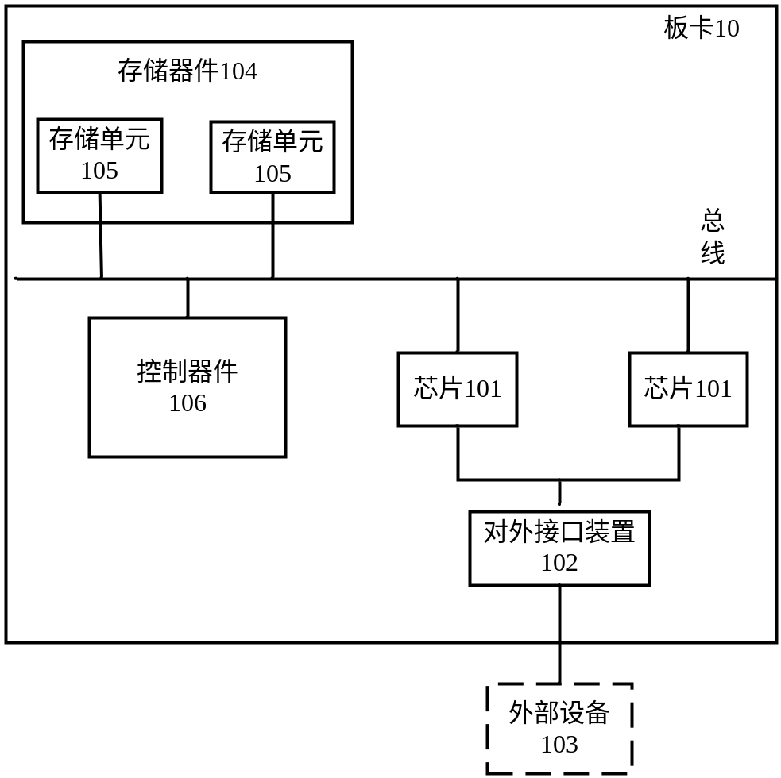
图1

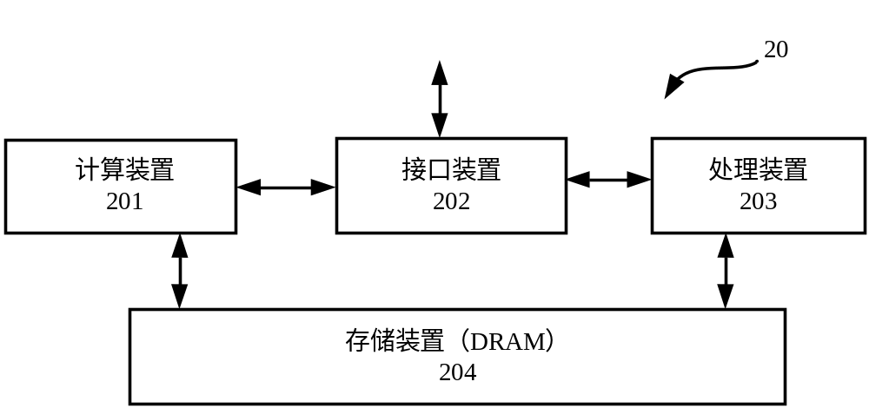
图2

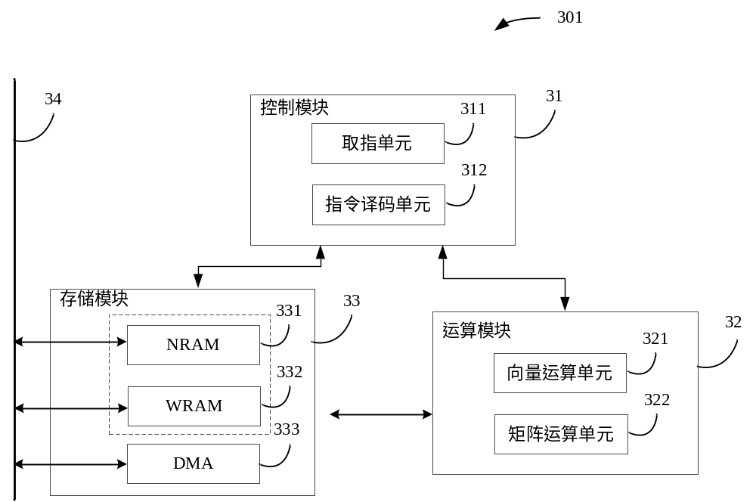
图3
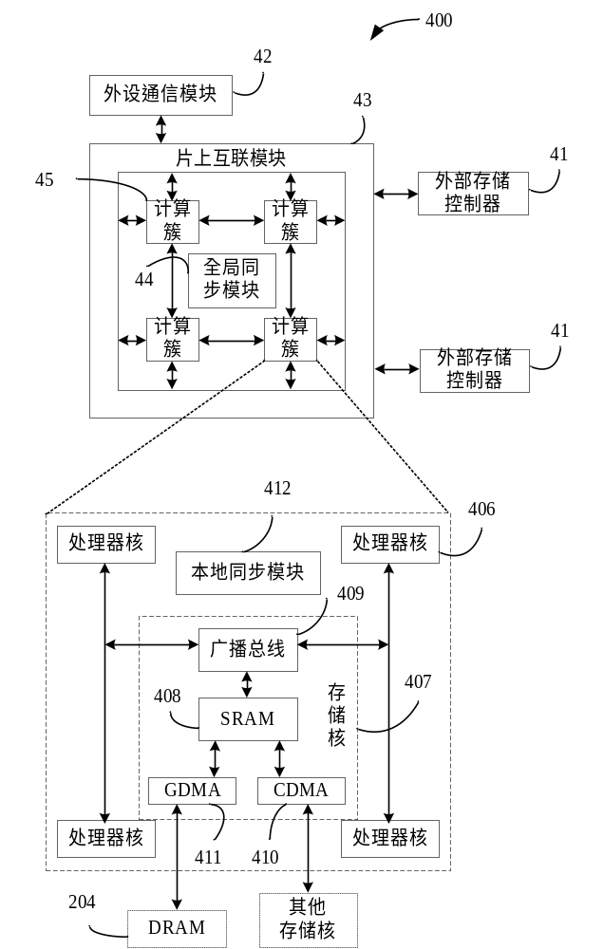
图4

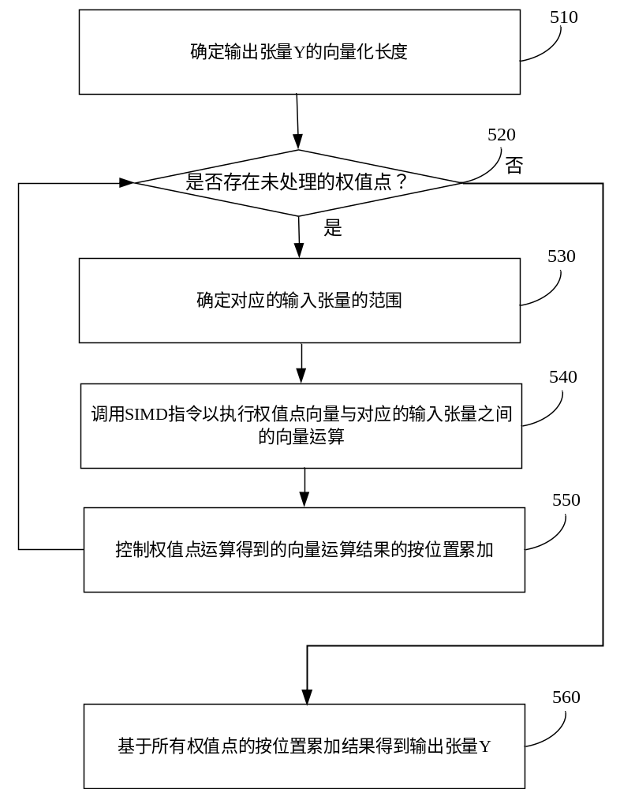
图5

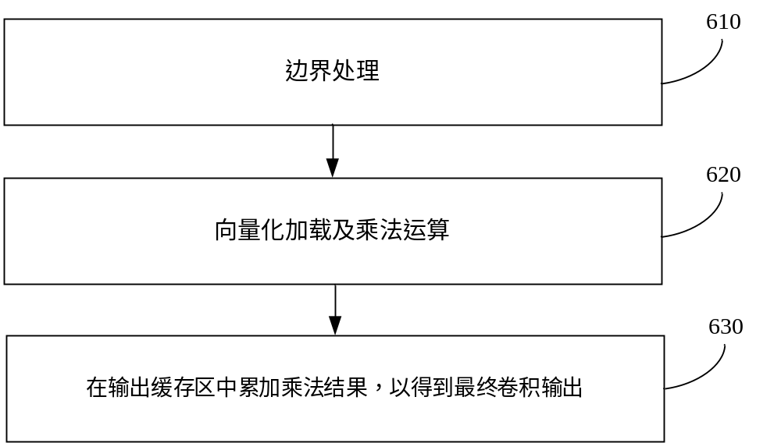
图6

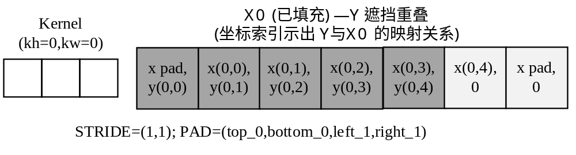
图7A
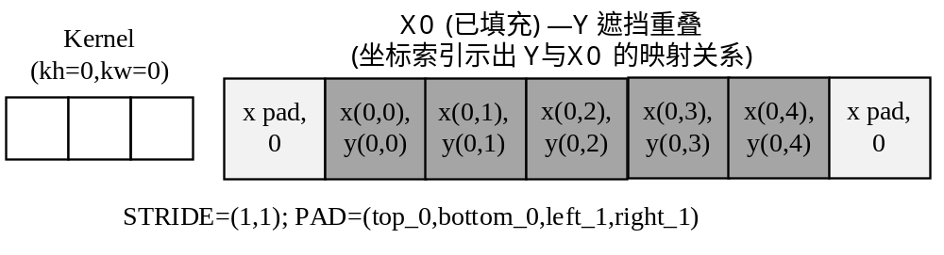
图7B
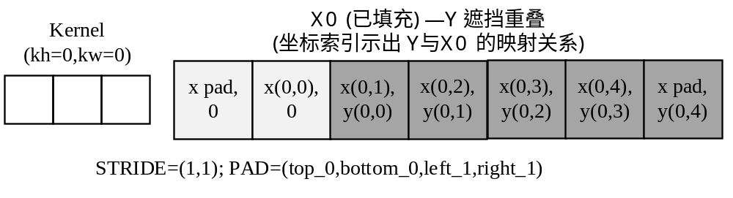
图7C

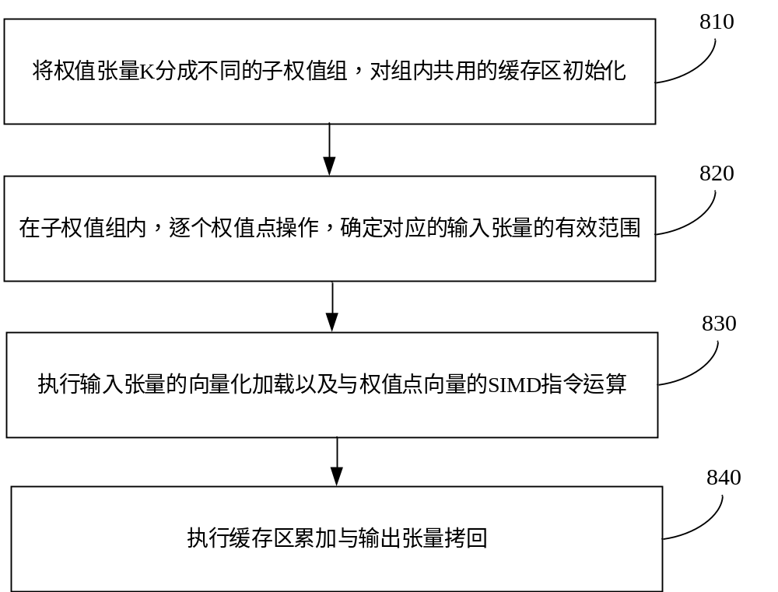
图8
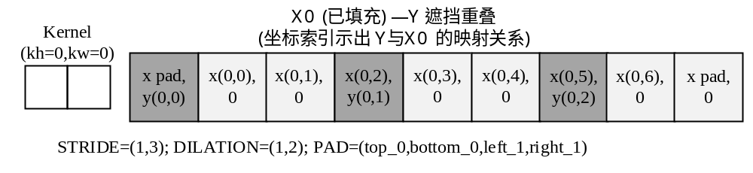
图9A
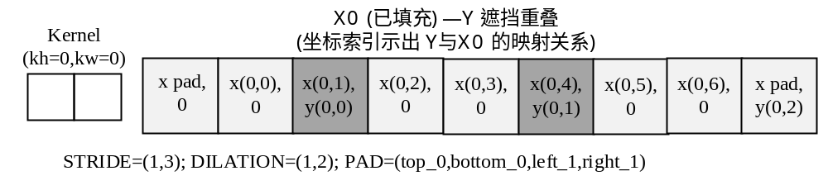
图9B

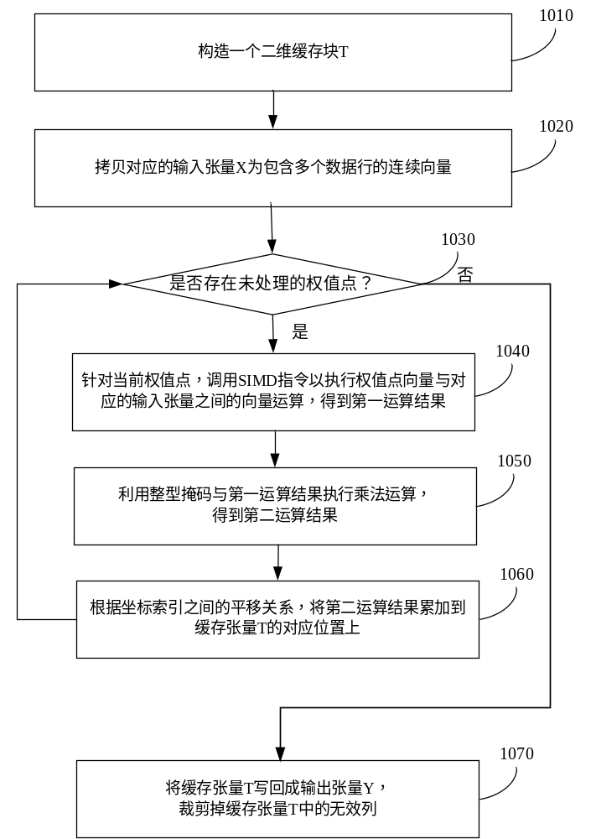
图10

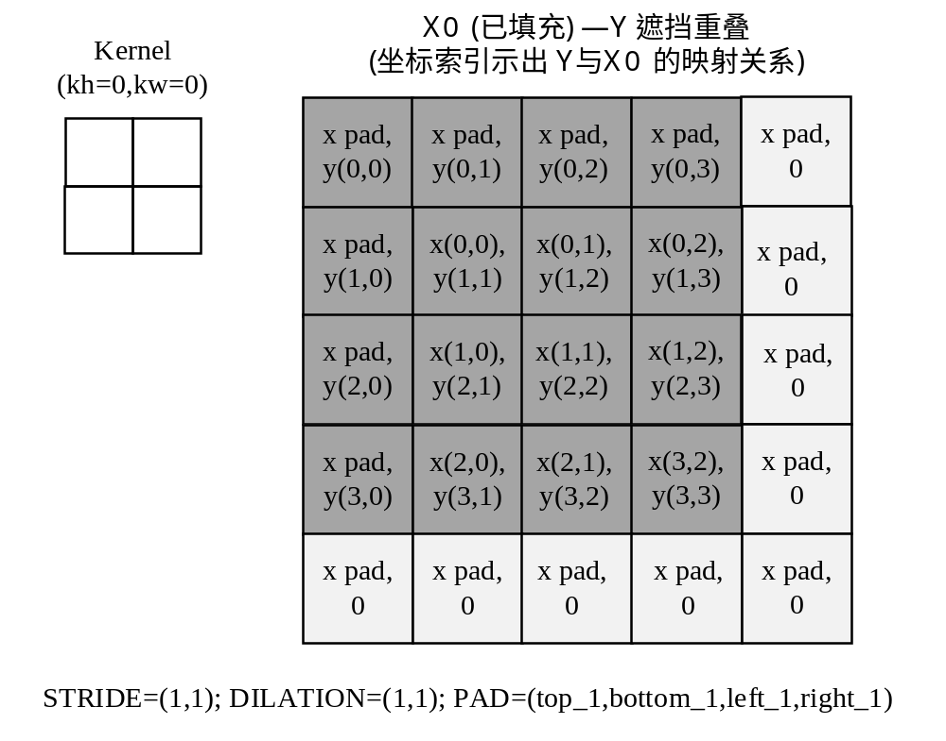
图11A
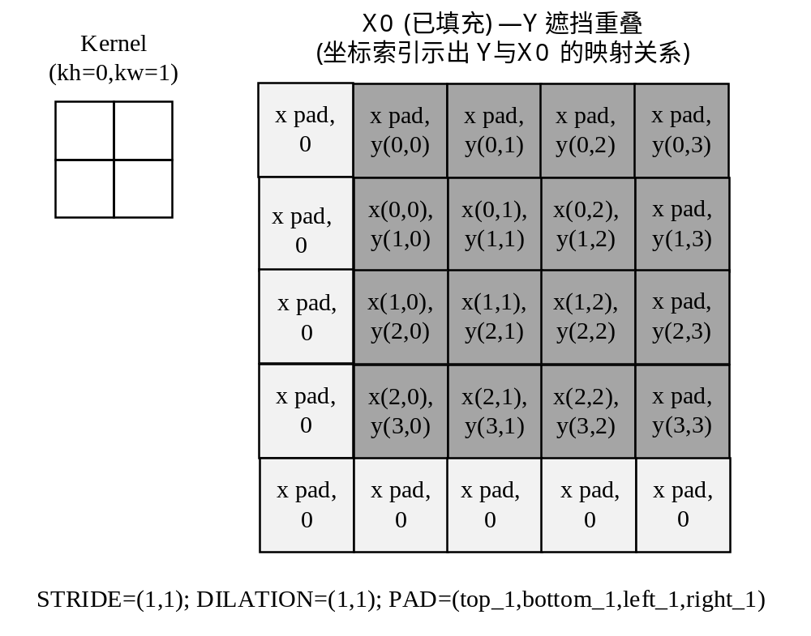
图11B
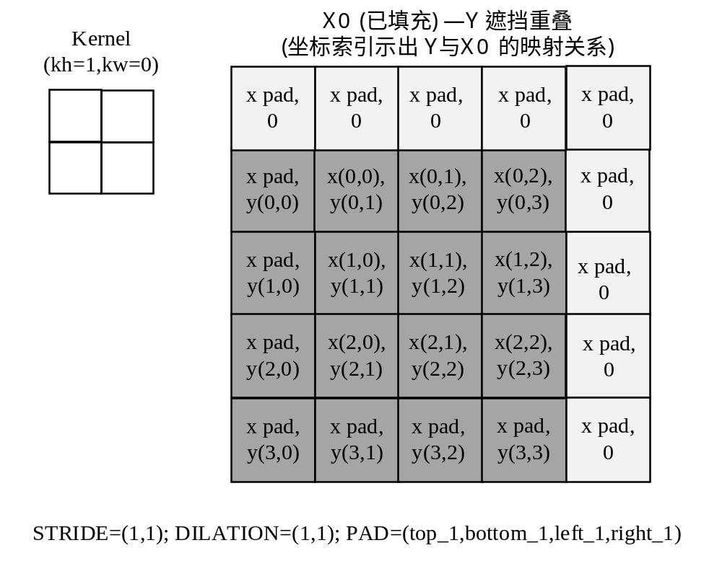
图11C
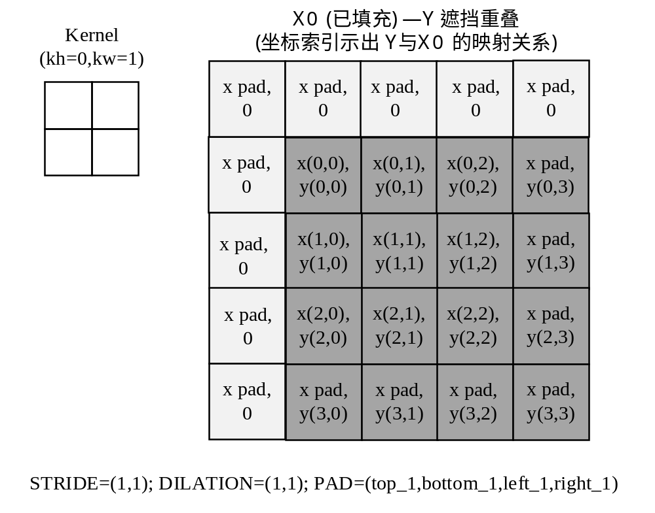
图11D

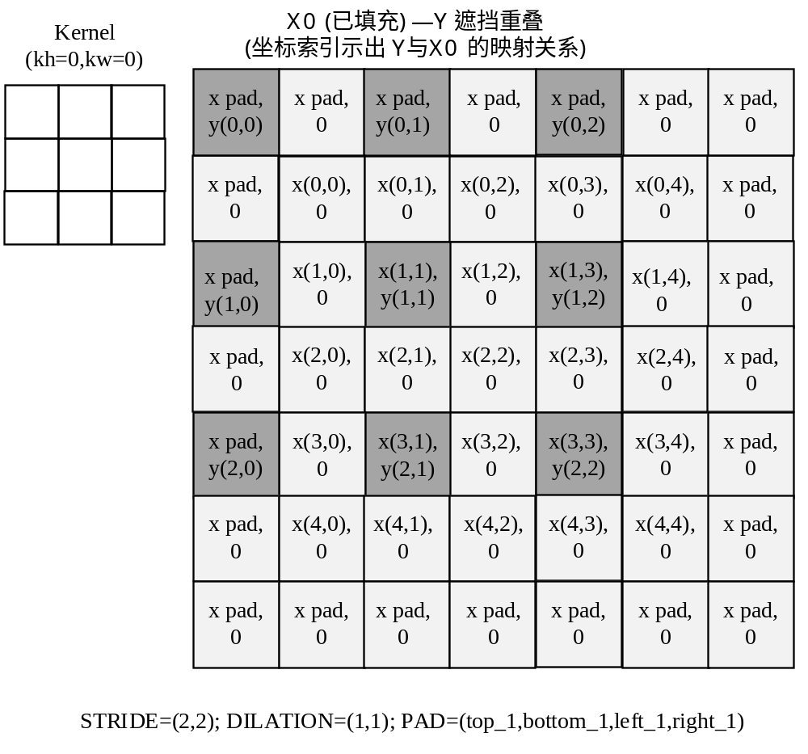
图12

